北中高榮民總醫院及所屬分院

公文線上簽核系統建置案

台北榮民總醫院 教育訓練講義
檔案管理作業(年度)

二一零零科技股份有限公司製作
中華民國104年2月

    - 教育訓練講義

一、 檔管年度流程說明 1
(一) 清查作業流程 2
(二) 降解密作業流程 4
(三) 銷毀作業流程 5
(四) 移交作業流程 8
(五) 移轉作業流程 10
(六) 年度封裝作業流程 13
(七) 數位內容清查作業流程 14
(八) 數位內容銷毀作業流程 15
(九) 數位內容移轉（交）作業流程 16
二、 檔管年度作業說明 17
(一) 檔案清理作業 17
1. EAT400檔案清理範圍設定作業 17
2. EAT401清理範圍調整作業 23
3. EAR410檔案清查清單列印作業 26
4. EAT412檔案保存現況批次註記作業 28
5. EAR411檔案保存現況及註記清單列印作業 31
6. EAR412遺失(損毀)檔案清單列印作業 33
7. EAR413清查結果統計表列印作業 35
8. EAR414檔案清查報告書列印作業 37
(二) 降解密作業 39
1. EAR703機密等級變更或註銷清單列印作業 39
2. EAR701機密檔案目錄列印作業 40
3. EAR702機密等級變更或註記記錄單列印作業 42
4. EAT702年度清理降解密登錄作業 44
(三) 銷毀作業 49
1. EAT503保存年限修正作業 49
2. EAR501檔案銷毀目錄列印作業 52
3. EAT502提供史政機關登錄作業 54
4. EAR503提供史政機關檔案目錄列印作業 57
5. EAT501銷毀計畫維護作業 59
6. EAT504銷毀作業 63
7. EAR505銷毀目錄封面列印作業 65
8. EAR506銷毀目錄裝箱標籤列印作業 67
9. EAP810檔案目錄轉出作業 70
(四) 移轉(交)作業 72
1. EAR601檔案移轉目錄列印作業 72
2. EAT601移轉審核意見註記作業 73
3. EAT602移轉(交)計畫維護作業 76
4. EAT603移轉移交檔案箱號設定作業 79
5. EAR602檔案移轉目錄封面列印 81
6. EAR604移轉移交計畫交接紀錄列印作業 83
7. EAP810檔案目錄轉出作業 84
(五) 數位內容儲存管理作業 86
1. DFP331詮釋資料封裝作業 86
2. DFP333光碟燒錄及線上儲存區清除 88
3. DFR850數位內容儲存媒體數量統計表 91

  - 檔管年度流程說明
    - 清查作業流程
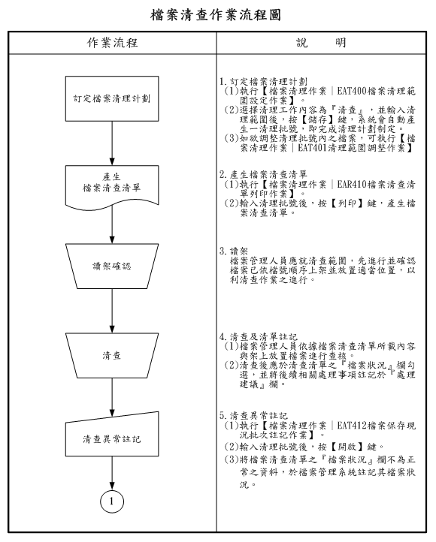

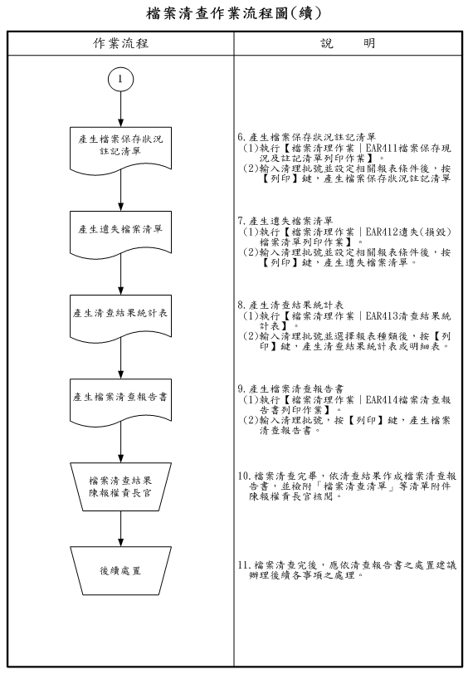

    - 降解密作業流程

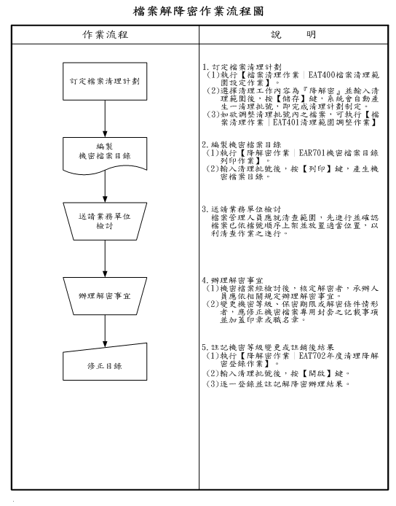

    - 銷毀作業流程
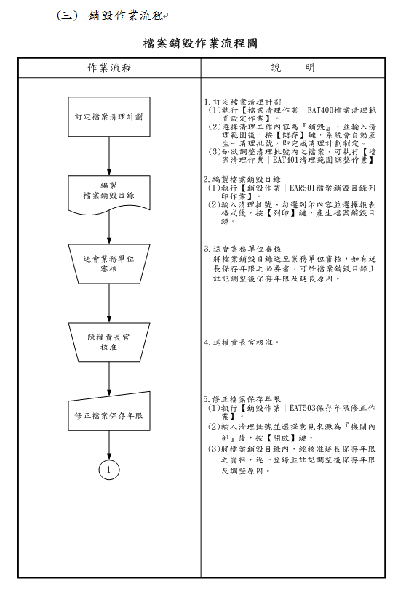

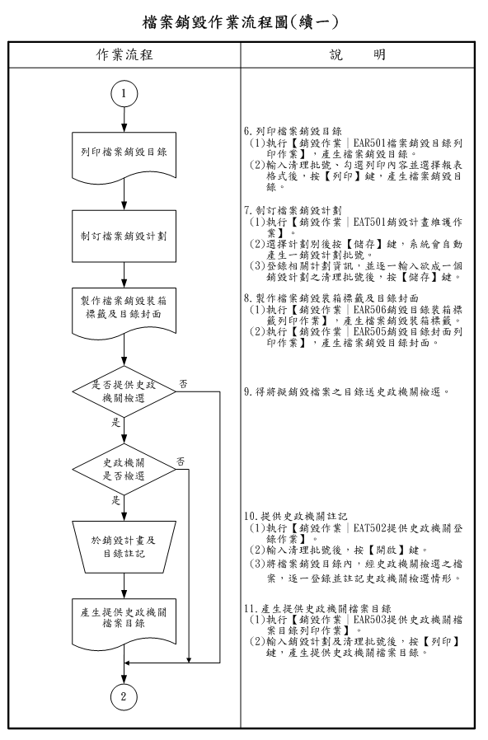

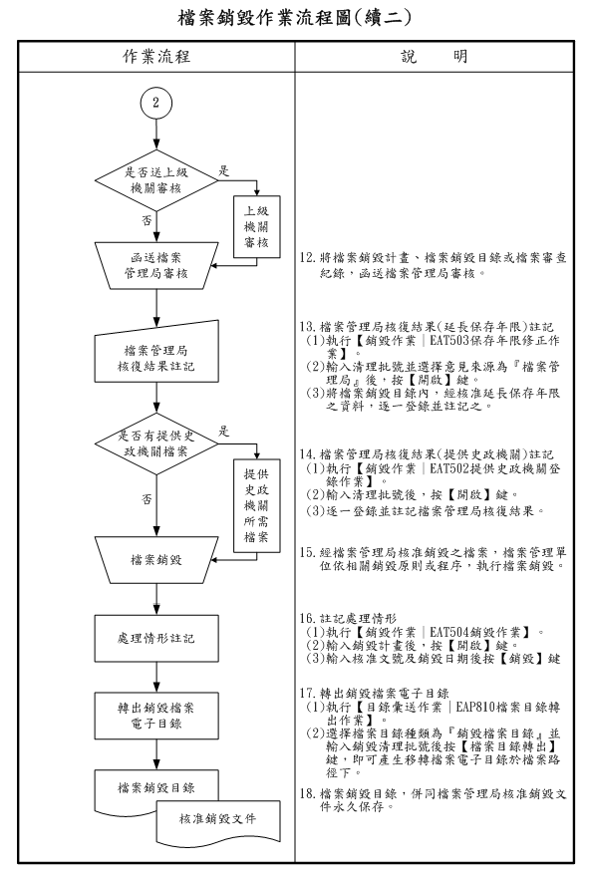
    - 移交作業流程
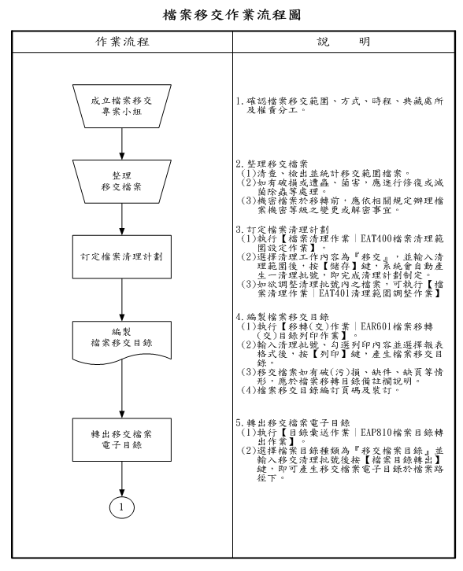

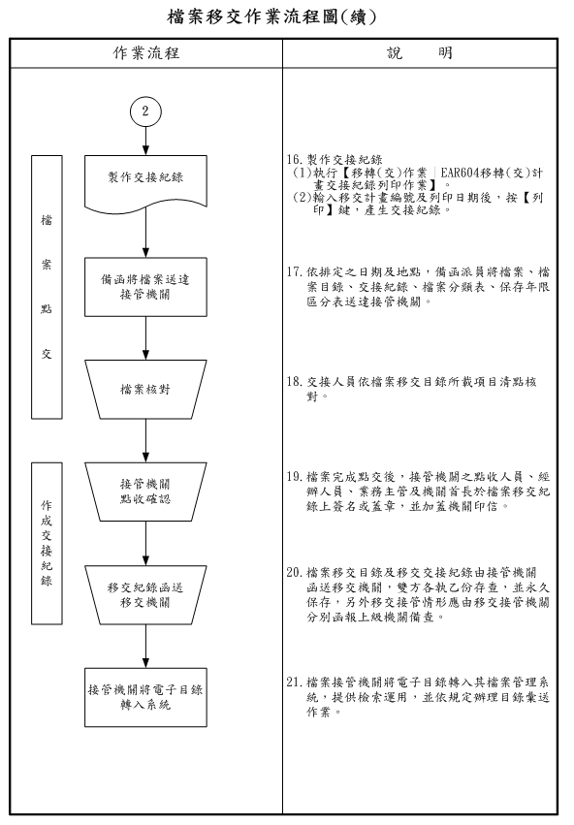

    - 移轉作業流程
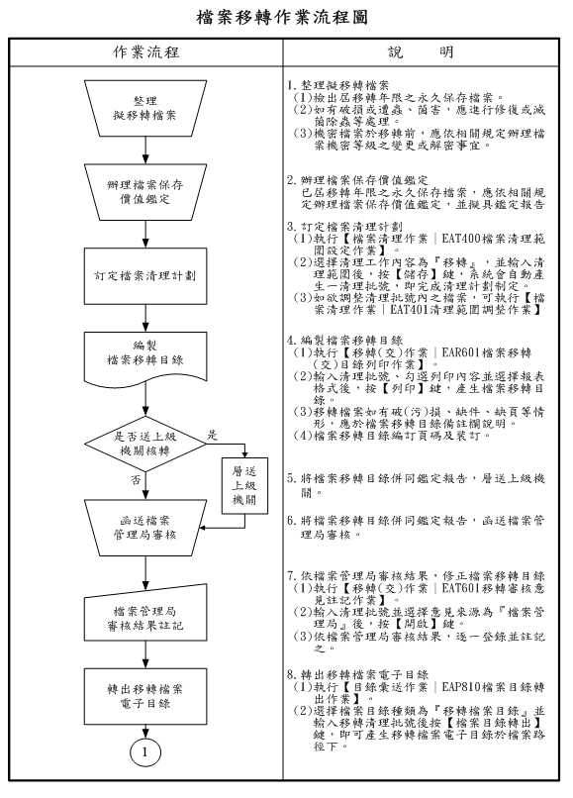

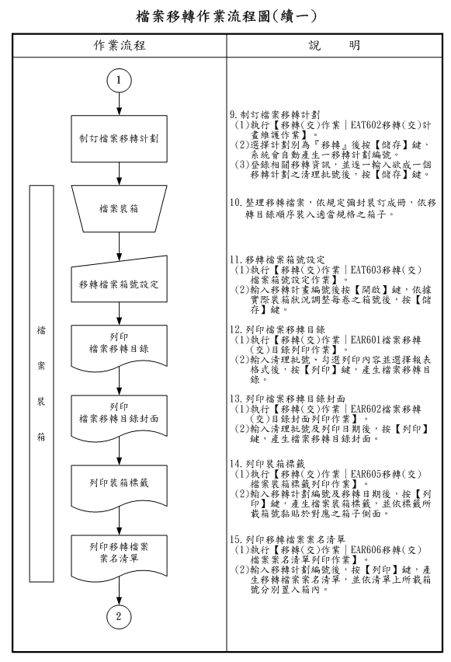

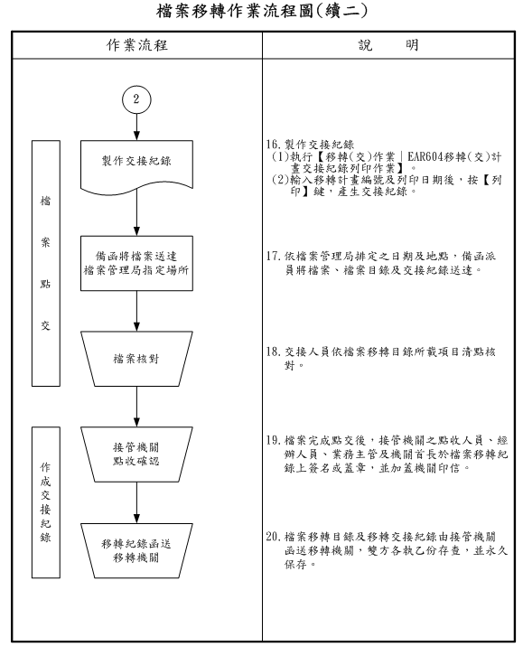

    - 年度封裝作業流程
      - 詮釋資料封裝作業
        - 檔管人員定期執行檔案案件及案卷層級編目後，可使用『DFP331詮釋資料封裝作業』，將檔案進行詮釋資料封裝。
        - 於『DFP331詮釋資料封裝作業』輸入「版本別」、「年度號」、「分類號」、「案次號」(為了抓資料的完整性，分類號相同才可以輸入)、「保存年限」、「擬銷毀年度」及是否勾選「同一擬銷毀年度置於同一媒體」、「同一檔案年度置於同一媒體」執行「使用空間計算」
        - 於『DFP331詮釋資料封裝作業』執行【封裝搬移】，系統將會要求輸入憑證的PIN CODE進行加簽作業。
      - 光碟燒錄及線上儲存區清除
        - 檔管人員進行各類電子檔案年度作業時, 若須將電子檔案進行備份、移轉（交）等皆可使用『DFP333光碟燒錄及線上儲存區清除』將電子檔案燒錄成光碟。
        - 於『DFP333光碟燒錄及線上儲存區清除』選取檔案存放之伺服機，勾選欲進行燒錄之檔案，將機關憑證（副卡）插入讀卡機內，執行【電子簽章】輸入機關憑證密碼。
        - 執行【下載燒錄】並選取檔案存放之位置。
        - 點選【備份註記】進行光碟資訊註記。
    - 數位內容清查作業流程

作業流程 | 說 明
有效性檢查  抽樣檢查  抽樣結果統計表列印  訂定檔案清理計畫  設定清理範圍 | - 設定清理範圍  - 訂定檔案清理計畫  - 執行【檔案清理作業｜EAT400檔案清理範圍設定作業】  - 選擇清理工作內容為『清查』，並輸入清理範圍後，按【儲存】鍵，系統會自動產生一清理批號，即完成清理計畫制定。  - 如欲調整清理批號內之檔案，可執行【檔案清理作業｜EAT401清理範圍調整作業】。  - 媒體有效性檢查  - 執行【DFP334媒體有效性檢查作業】以檢查封裝檔之格式是否正確。  - 抽樣檢查
    - 數位內容銷毀作業流程

作業流程 | 說 明
訂定檔案銷毀計畫  數位內容銷毀續存及移轉燒錄  刪除關聯資料  設定清理範圍  修正檔案保存年限  檔案管理局核復結果註記  (註記檔案狀態為銷毀)  提供史政機關  的檔案登錄  銷毀目錄轉出 | - 訂定檔案清理計畫  - 執行【檔案清理作業｜EAT400檔案清理範圍設定作業】  - 選擇清理工作內容為『銷毀』，並輸入清理範圍後，按【儲存】鍵，系統會自動產生一清理批號，即完成清理計畫制定。  - 如欲調整清理批號內之檔案，可執行【檔案清理作業｜EAT401清理範圍調整作業】。  - 訂定檔案銷毀計畫  - 執行【檔案清理作業｜EAT501銷毀計畫維護作業】  - 新增銷毀計畫  - 修正保存年限  - 註記檔案銷毀  - 執行【EAT504銷毀作業】  - 開啟欲註記銷毀計畫  - 進行銷毀註記  - 提供史政機關的檔案登錄  - 數位內容銷毀續存及移轉燒錄  - 修正檔案保存年限  - 轉出電子檔案銷毀目錄  - 執行目錄彙送作業EAP810檔案目錄轉出作業，選擇檔案目錄種類為『銷毀檔案目錄』  - 刪除關聯資料  - 執行【EAT504銷毀作業】  - 按下『刪除關聯資料』鍵。
    - 數位內容移轉（交）作業流程
作業流程 | 說 明
整理移轉(交)檔案  成立檔案移轉(交)專案小組  執行封裝及下載燒錄  制定移轉(交)計畫  轉出移轉(交)檔案電子目錄(含分類及案名) | - 確認檔案移轉(交)範圍，方式、時程、典藏處所及權責分工。  - 整理移轉(交)檔案：  - 清查、檢出並統計移轉(交)範圍檔案。  - 機密檔案於移轉(交)前，應依相關規定辦理檔案機密等級之變更或解密事宜。  - 訂定檔案清理計畫：  - 執行【檔案清理作業|EAT400檔案清理範圍設定作業】。  - 選擇清理工作內容為『移轉(交)』，並輸入清理範圍後，按【儲存】鍵，系統會自動產生一清理批號，即完成清理計劃制定。  - 制定檔案移轉(交)計畫：  - 執行【移轉(交)作業｜EAT602移轉(交)計劃維護作業】。  - 對移轉(交)電子檔案執行媒體封裝及下載燒錄：  - 執行【DFP333光碟燒錄及線上儲存區清除】  - 選擇『正式儲存伺服機』，輸入【計畫編號】後，按【搜尋】。  - 選擇狀態為『已滿待簽章』檔案，『勾選』後點【電子簽章】。  - 選擇狀態為『已簽章待下載燒錄』，勾選Volume後按【下載燒錄】。  - 點選【註記備份】註記相關檔案備份情形。  - 轉出移轉(交)檔案電子目錄：  - 執行【目錄彙送作業|EAP810檔案目錄轉出作業】  - 輸入『移轉計劃編號』進行檔案目錄轉出。
  - 檔管年度作業說明
    - 檔案清理作業
      - EAT400檔案清理範圍設定作業
        - 程式功能說明：
當執行各項清理作業(包括清查、銷毀、降解密、移交、移轉作業)時，須先擬訂計畫範圍及內容，做為後續作業使用及日後查詢計畫內容之依據。
        - 程式畫面說明：
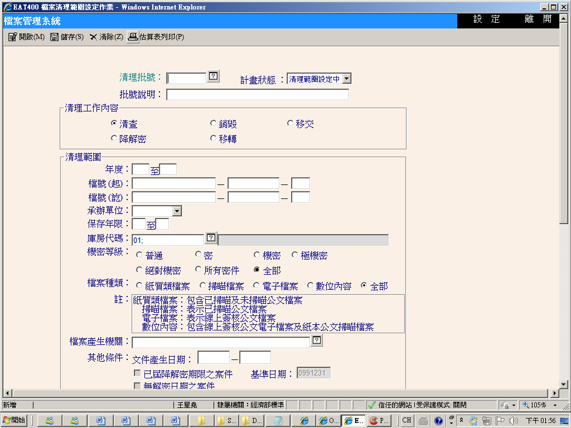
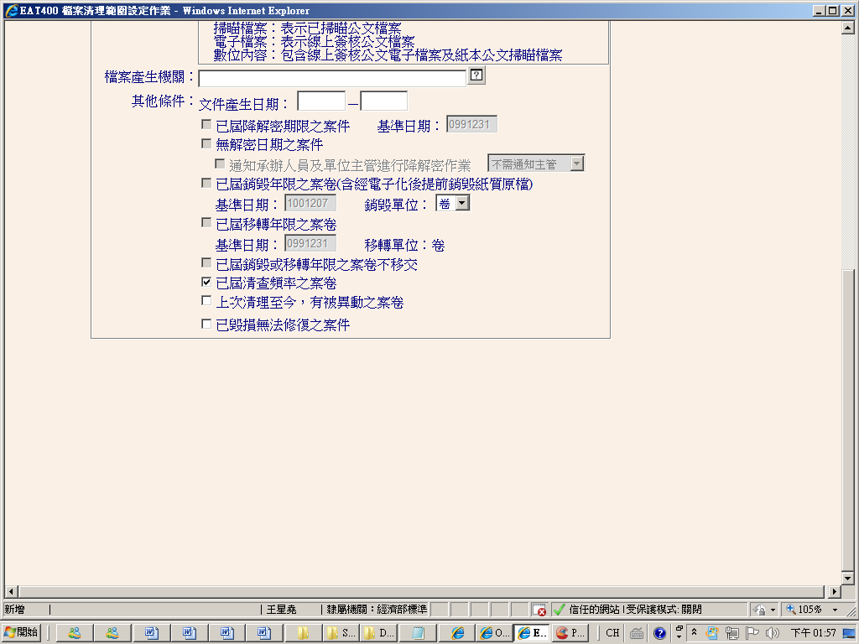

          - 功能鍵區介紹：
            - 開啟(M)：直接於畫面輸入計畫批號後，按下此鍵可開啟該計畫批號之內容。
            - 儲存(S)：
              - 計畫制訂完成後，按下此鍵儲存計畫內容並取得批號。
              - 開啟已制訂完成之批號，修改計畫內容後按下此鍵儲存修改內容。
            - 清除(Z)：清除目前畫面內容，重新輸入。
            - 估算表列印(P)：依本次計畫內容統計應清查、銷毀、降解密、移交、移轉之公文數。
          - 條件區介紹：
            - 清理批號：本次制訂計畫之代號。供往後查詢或進行本次計畫相關作業之用。本批號於計畫制訂完成後產生。
            - 計畫狀態：目前此批計畫之執行狀態。
            - 計畫說明：在此輸入說明制訂計畫之區分、特徵等。
            - 清理工作內容：設定本計畫之類別(清查/銷毀/降解密/移交/移轉)。
            - 清理範圍：設定構成本計畫內容之設定條件。
              - 檔號區間之設定方式：
                - 以年度號為起訖區間(如：年度號094-094)。
                - 以分類號為起訖區間(如：分類號010101-010105)。
                - 以案次號為起訖區間：若案次號之起訖不同時，則分類號之起訖需相同(如：分類號010101-010101、案次號001-005)。
                - 以卷次號為起訖區間：若卷次號之起訖不同時，則分類號及案次號之起訖需相同(如：分類號010101-010101、案次號001-001、卷次號0001-0005)。
              - 其他條件區之設定系統會依清理工作內容所選擇之類別(清查/銷毀/降解密/移交/移轉)自動勾選預設條件及帶出預設基準日。
        - 程式操作說明：
          - 點選程式選單內『檔案清理作業\EAT400檔案清理範圍設定作業』。
          - 設定計畫：
            - 制定清查計畫：
              - 輸入欲制定之計畫的計畫說明。
              - 選擇清理工作內容「清查」並設定清理範圍條件。
              - 其他條件區預設勾選「已屆清查頻率之案卷」選項。
                - 勾選：清理範圍內之案件若在清查頻率區間(清查頻率於系統資料庫設定)內已做過清查，則不會列入計畫內。
                - 不勾選：清理範圍內之案件若在清查頻率區間內已做過清查，也會列入計畫內。
              - 按【儲存】鍵儲存計畫內容並取得批號。
            - 制定降解密計畫：
              - 輸入欲制定之計畫的計畫說明。
              - 選擇清理工作內容「降解密」並設定清理範圍條件。
              - 其他條件區預設勾選「已屆降解密年限之案卷」選項：
                - 勾選：清理範圍內之案件若在「設定之基準日期」內已屆降解密年限，則列入計畫內。
                - 不勾選：在「系統日期」之前已屆降解密年限，則列入計畫內。
              - 亦可視需要勾選「通知承辦人員及單位主管進行降解密作業」及選取欲通知之對象。
              - 按【儲存】鍵儲存計畫內容並取得批號。
            - 制定銷毀計畫：
              - 輸入欲制定之計畫的計畫說明。
              - 選擇清理工作內容「銷毀」並設定清理範圍條件。
              - 其他條件區預設勾選「已屆銷毀年限之案卷（含經電子化後提前銷毀紙質原檔）」選項：
                - 勾選：清理範圍內之案件若在「設定之基準日期」內已屆銷毀年限，則列入計畫內。
                - 不勾選：在「系統日期」之前已屆銷毀年限，則列入計畫內。
              - 亦可複選「已毀損無法修復之案件」，將清查後發現已毀損且無法修復之案件亦列入銷毀計畫中。
              - 按【儲存】鍵儲存計畫內容並取得批號。
            - 制定移交計畫：
              - 輸入欲制定之計畫的計畫說明。
              - 選擇清理工作內容「移交」並設定清理範圍條件。
              - 其他條件區預設勾選「已屆銷毀或移轉年限之案卷不移交」選項。
              - 按【儲存】鍵儲存計畫內容並取得批號。

            - 制定移轉計畫
              - 輸入欲制定之計畫的計畫說明。
              - 選擇清理工作內容「移轉」並設定清理範圍條件。
              - 其他條件區預設勾選「已屆移轉年限之案卷」選項：
                - 勾選：清理範圍內之案件若在「設定之基準日期」內已屆移轉年限，則列入計畫內。
                - 不勾選：在「系統日期」之前已屆移轉年限，則列入計畫內。
              - 按【儲存】鍵儲存計畫內容並取得批號。
          - 檔案清理數量估算：
            - 按【估算表列印】鍵可開啟『EAR401檔案清理數量估算報表列印作業』，系統會自動帶出剛制定完成之清理批號。
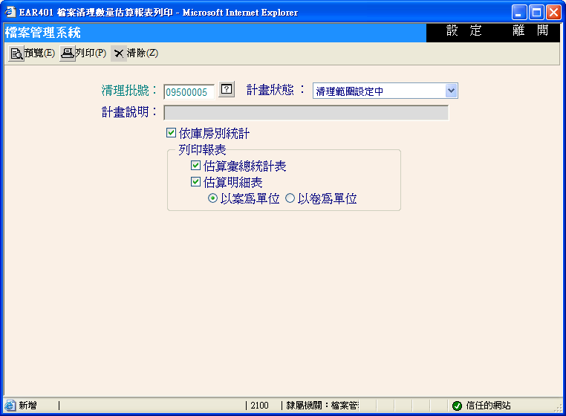

            - 系統提供「估算彙總統計表」及「估算明細表」供選擇。（若選取估算明細表，可另外指定以「案」或「卷」為計量單位）
            - 選取相關報表選項後，按【列印】鍵可列印報表，或按【預覽】鍵可預覽報表。

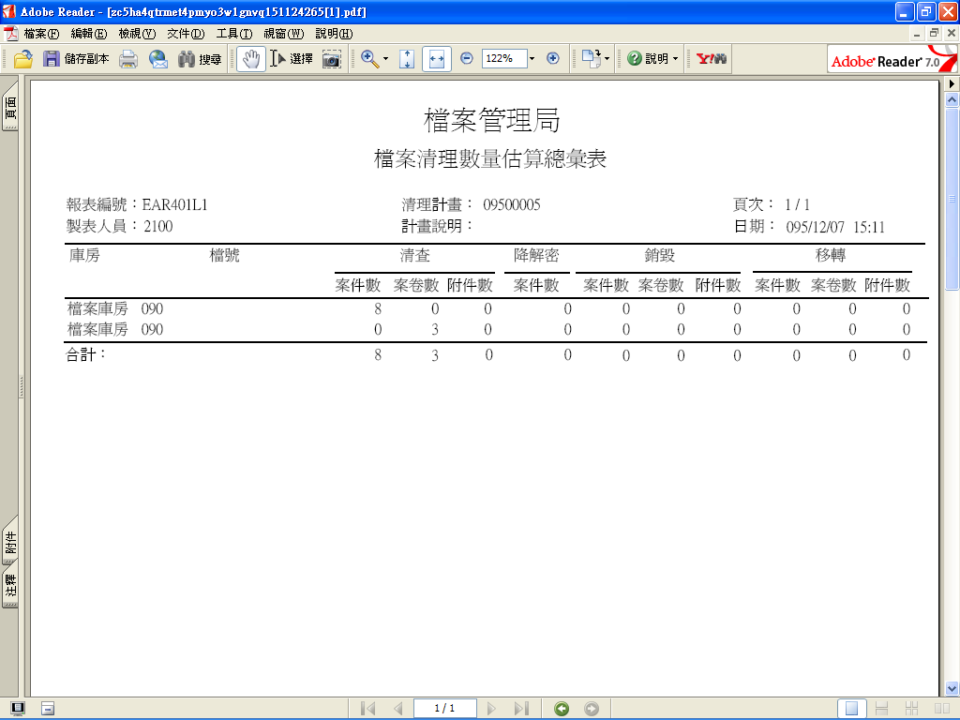
臺中榮民總醫院

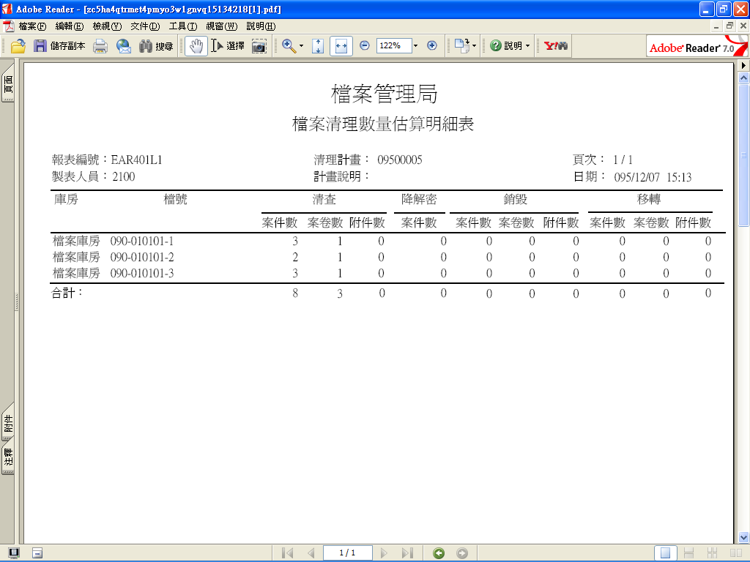
臺中榮民總醫院

      - EAT401清理範圍調整作業
        - 程式功能說明：
使用『EAT400檔案清理範圍設定作業』制訂清理批號後，可使用本程式調整清理批號內之檔案。
        - 程式畫面說明：
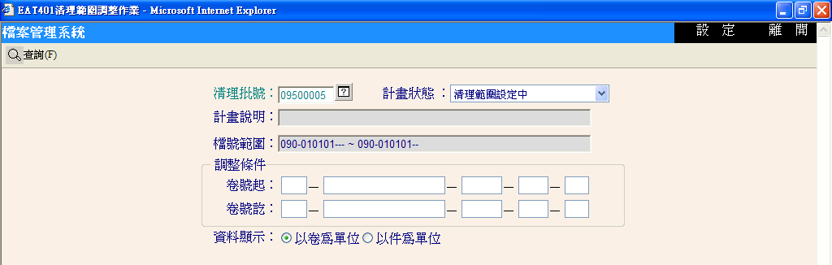

          - 功能鍵區介紹：
            - 查詢(F)：輸入「調整條件」 (詳見條件區介紹)後，按下此鍵，畫面上即列出符合調整條件之案件。
          - 條件區介紹：
            - 清理批號：可利用右側 鈕查詢現有之清理批號。
            - 計畫狀態：目前此批計畫之執行狀態。
            - 計畫說明：系統會依所設定之清理批號自動帶出。
            - 檔號範圍：依開啟之清理批號帶出批號內之檔號。
            - 調整條件：欲新增或欲刪除的案件檔號起訖，檔號區間之設定可以只輸入部份檔號。設定方式如下：
              - 以年度號為起訖區間(如：年度號094-094)。
              - 以分類號為起訖區間：若分類號之起訖不同時，則年度號之起訖需相同(如：年度號094-094、分類號010101-010105)。
              - 以案次號為起訖區間：若案次號之起訖不同時，則年度號及分類號之起訖需相同(如：年度號094-094、分類號010101-010101、案次號001-005)。
              - 以卷次號為起訖區間：若卷次號之起訖不同時，則年度號、分類號及案次號之起訖需相同(如：年度號094-094、分類號010101-010101、案次號001-001、卷次號0001-0005)。
            - 資料顯示：指定以『案』或『卷』為計量單位。
        - 程式操作說明：
          - 點選程式選單內『檔案清理作業\EAT401清理範圍調整作業』。
          - 調整計畫範圍
            - 輸入清理批號後，游標離開該欄位即帶出該計畫批號之內容。
            - 於「調整條件」輸入欲加入或欲刪除的案件檔號起訖，並於「資料顯示」指定以「案」或「卷」為計量單位後按【查詢】，畫面上即列出符合調整條件之案件。
              - 以卷為單位：
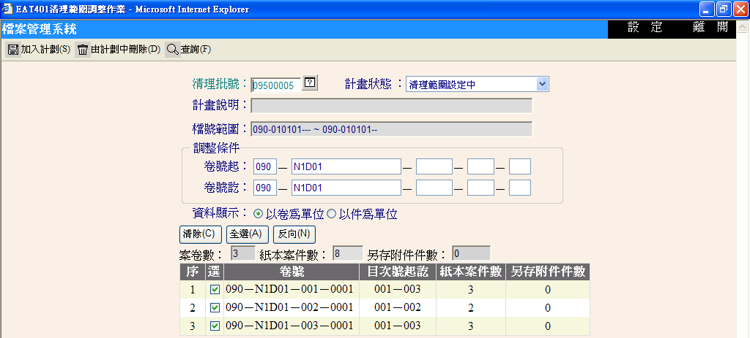

                - 以件為單位：

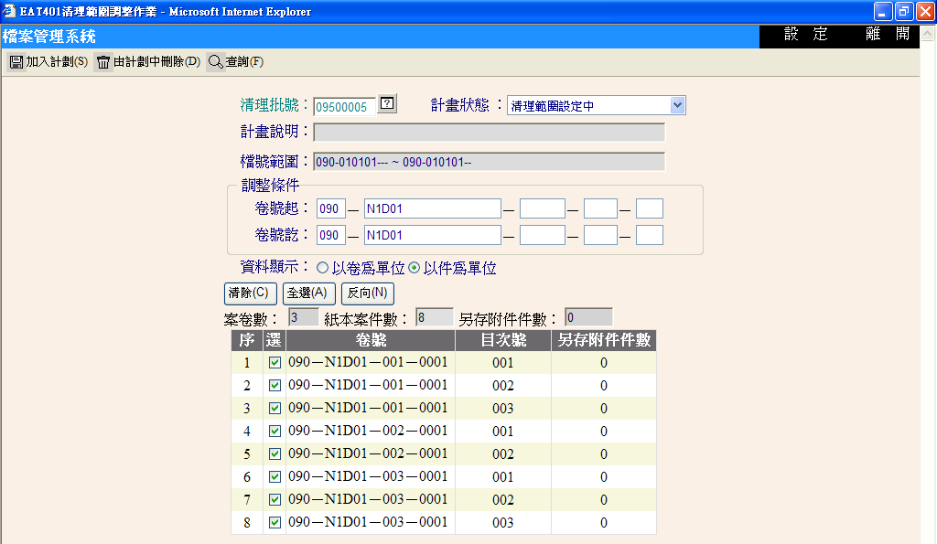

              - 若畫面上所列出之案件為欲加入計畫之案件範圍，勾選完欲加入之案件後，按【加入計劃】鍵即可將案件加入該計畫內。
              - 若畫面上所列出之案件為欲由計畫中刪除之案件範圍，勾選完欲刪除之案件後，按【由計劃中刪除】鍵即可將案件由計畫中刪除。
      - EAR410檔案清查清單列印作業
        - 程式功能說明：
清理批號制訂並調整完成後，可使用本程式列印檔案清查清單。
        - 程式畫面說明：
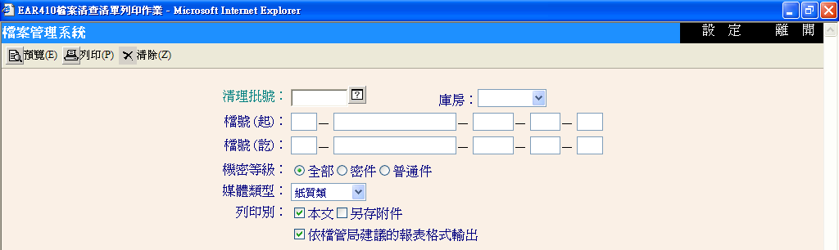

          - 功能鍵區介紹：
            - 預覽(E)：依據所設定之報表範圍條件，搜尋符合條件之資料並提供預覽顯示功能。
            - 列印(P)：依據所設定之報表範圍條件，搜尋符合條件之資料並提供直接列印功能。
            - 清除(Z)：清除畫面上所有欄位。
          - 條件區介紹：
            - 清理批號：可利用右側 鈕查詢現有之清理批號。
            - 庫房：可選擇個別庫房限定清單列印範圍。
            - 檔號(起)：配合(4)依檔號區間限定清單列印範圍。
            - 檔號(訖)：配合(3)依檔號區間限定清單列印範圍。
            - 機密等級：可選擇各機密等級限定清單列印範圍。
            - 媒體類型：可選擇各媒體類型限定清單列印範圍。
            - 列印別：可選擇列印範圍為『本文』或『另存附件』，兩者可同時勾選列印。
        - 程式操作說明：
          - 點選應用程式選單內『檔案清理作業\EAR410檔案清查清單列印作業』。
          - 輸入清理批號與調整各列印條件。
          - 點選【預覽】鍵可預覽報表，或點選【列印】鍵直接列印報表。
        - 產出報表
          - 檔管局建議格式：
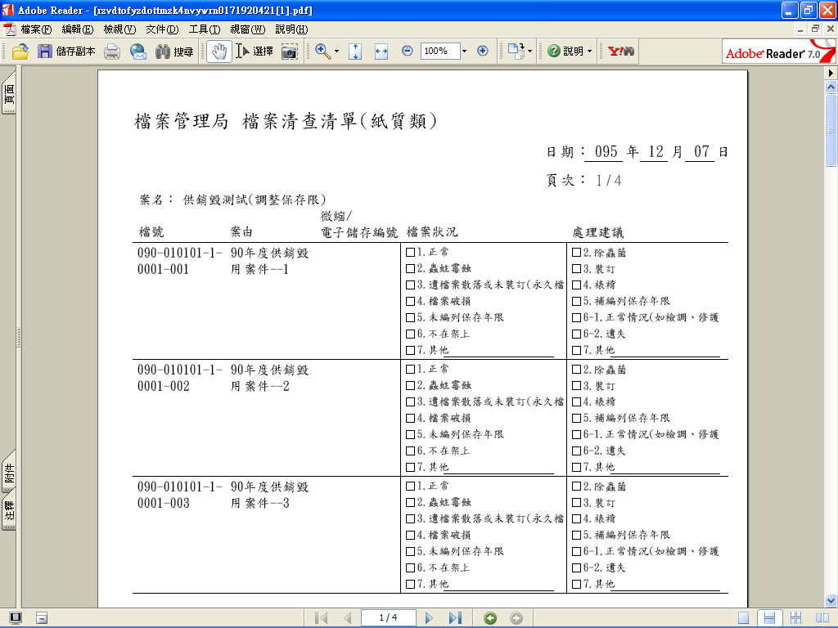
行政院農業委員會動植物防疫檢疫局 檔案清查清單
臺中榮民總醫院

          - 一般格式：
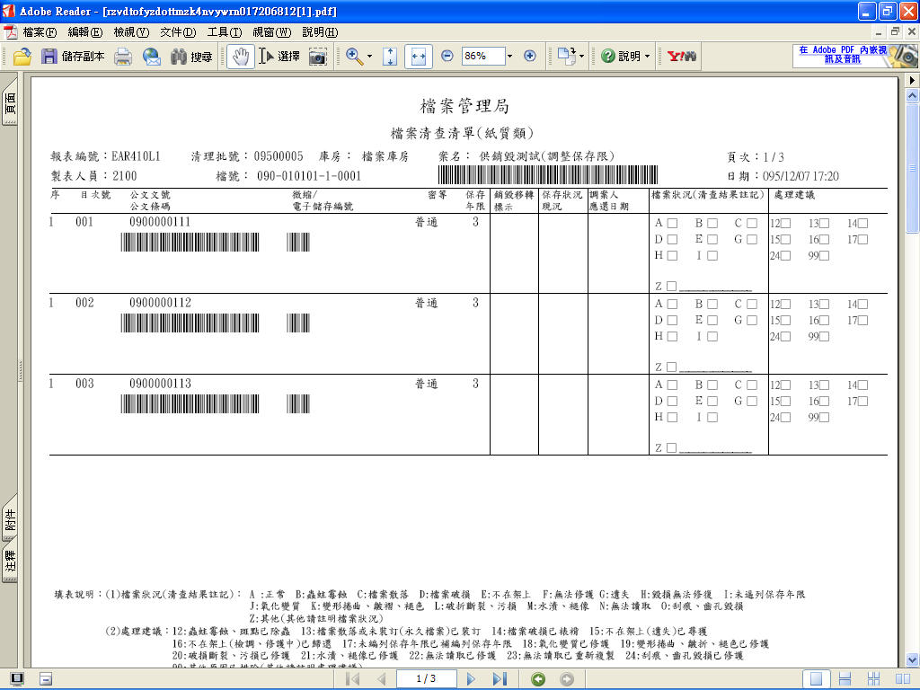
行政院農業委員會動植物防疫檢疫局
臺中榮民總醫院

      - EAT412檔案保存現況批次註記作業
        - 程式功能說明：
檔管人員依檔案清查清單所載內容與架上放置檔案進行查核，並勾選清單上「檔案狀況」及「處理建議」欄後，可使用本程式將查核結果批次註記於系統上。
        - 程式畫面說明：
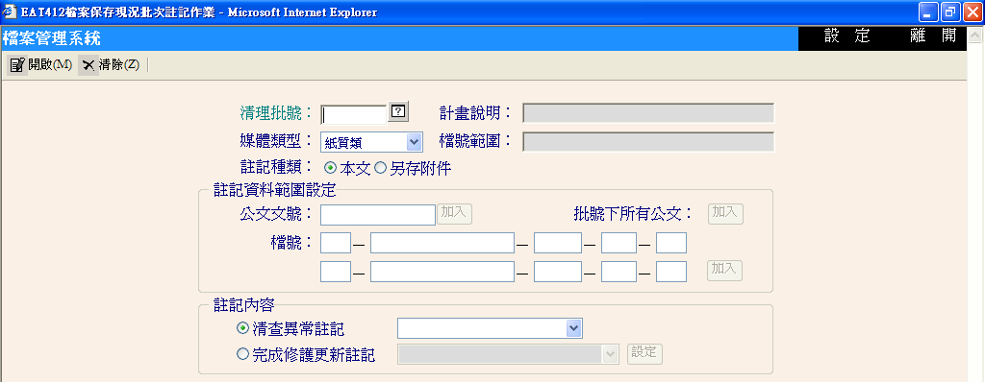

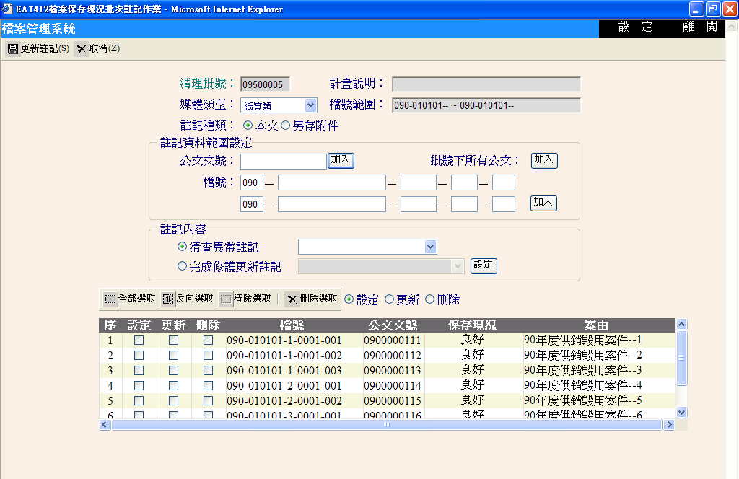

          - 功能鍵區介紹：
            - 開啟(M)：依據所輸入之清理批號顯示此批號之相關資料。
            - 清除(Z)：清除畫面上所有欄位。
            - 更新註記(S)：將已設定好之註記內容更新到計劃中。
            - 取消(Z)：取消此次開啟後新增之所有設定。
          - 條件區介紹：
            - 清理批號：可利用右側 鈕查詢現有之 清理批號。
            - 計畫說明：系統會依所設定之清理批號自動帶出。
            - 媒體類型：可選擇欲註記之媒體類型。
            - 註記種類：可選擇欲註記之種類為「本文」或「另存附件」。
            - 註記資料範圍設定：
              - 公文文號：利用公文文號單筆加入下方之調整列表。
              - 檔號(起)-(訖)：檔號區間之設定可以只輸入部份檔號。設定方式如下：
                - 以年度號為起訖區間(如：年度號094-094)。
                - 以分類號為起訖區間：若分類號之起訖不同時，則年度號之起訖需相同(如：年度號094-094、分類號010101-010105)。
                - 以案次號為起訖區間：若案次號之起訖不同時，則年度號及分類號之起訖需相同(如：年度號094-094、分類號4. 010101-010101、案次號001-005)。
                - 以卷次號為起訖區間：若卷次號之起訖不同時，則年度號、分類號及案次號之起訖需相同(如：年度號094-094、分類號010101-010101、案次號001-001、卷次號0001-0005)。
            - 註記內容
              - 清查異查註記：提供下拉選擇異常註記事項。
              - 完成修護更新註記：提供下拉選擇修護更新註記事項。

        - 程式操作說明：
          - 點選應用程式選單內『檔案清理作業\EAT412檔案保存現況批次註記作業』。
          - 輸入清理批號並選擇此次註記之媒體類型後，點選【開啟】鍵。
          - 於註記資料範圍設定區輸入文號或檔號(起)-(訖)後點選【加入】鍵。
          - 重覆上述步驟將所有欲調整之公文加入下方之調整列表。
          - 於註記內容區選擇異常註記事項或完成修護更新註記事項。
          - 於下方調整列表之「設定」欄位勾選符合上述條件之公文後，點選調整原因右方之【設定】鍵。
          - 設定完成後，系統會自動勾選在「更新」欄位。
          - 重覆步驟5~6設定各公文之註記事項。
          - 點選【更新註記】鍵，將註記之內容更新到計劃中；若有不小心註記錯，請勾選該筆公文之「刪除」欄位後，點選【更新註記】鍵。
      - EAR411檔案保存現況及註記清單列印作業
        - 程式功能說明：
使用『EAT412檔案保存現況批次註記作業』註記完成後，可使用本程式列印檔案保存狀況註記清單。
        - 程式畫面說明：
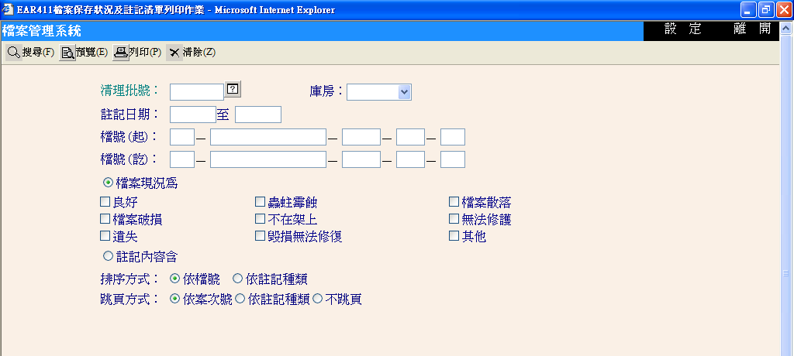

          - 功能鍵區介紹：
            - 搜尋(F)：依據所設定之報表範圍條件，搜尋符合條件之資料並顯示於畫面上。
            - 預覽(E)：依據所設定之報表範圍條件，搜尋符合條件之資料並提供預覽顯示功能。
            - 列印(P)：依據所設定之報表範圍條件，搜尋符合條件之資料並提供直接列印功能。
            - 清除(Z)：清除畫面上所有欄位。
          - 條件區介紹：
            - 清理批號：可利用右側 鈕查詢現有之清理批號。
            - 庫房：可選擇個別庫房限定清單列印範圍。
            - 註記日期：依註記完成之日期限定清單列印範圍。
            - 檔號(起)：配合(5)依檔號區間限定清單列印範圍。
            - 檔號(訖)：配合(4)依檔號區間限定清單列印範圍。
            - 檔案現況為：檔案最終駐記之保存現況。
            - 註記內容含：檔案曾經註記之保存狀況。
            - 排序方式：報表上之公文資料可依檔號或註記種類排序。
            - 跳頁方式：報表上之公文資料可依案次號或註記種類為跳頁方式，或選擇不跳頁。
        - 程式操作說明：
          - 點選應用程式選單內『檔案清理作業\EAR411檔案保存現況及註記清單列印作業』。
          - 輸入清理批號與勾選所需列印內容、選擇排序方式和跳頁方式。
          - 點選【預覽】鍵可預覽報表，或點選【列印】鍵直接列印報表。
        - 產出報表：
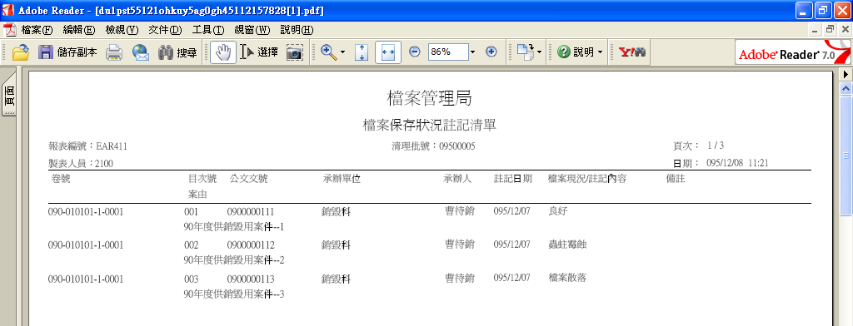
行政院農業委員會動植物防疫檢疫局

      - EAR412遺失(損毀)檔案清單列印作業
        - 程式功能說明：
使用『EAT412檔案保存現況批次註記作業』註記完成後，可使用本程式列印遺失檔案清單。
        - 程式畫面說明：
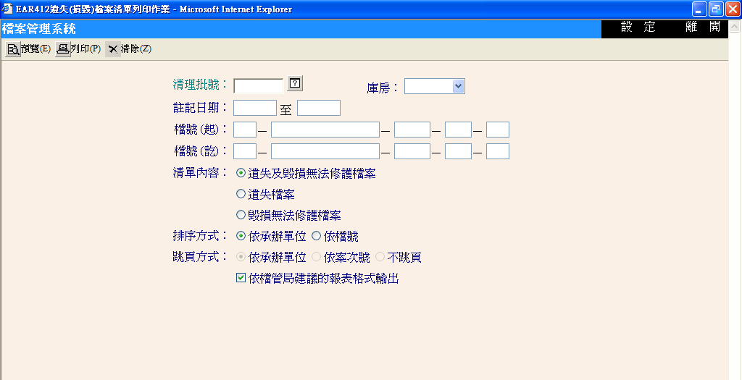

          - 功能鍵區介紹：
            - 預覽：依據所設定之報表範圍條件，搜尋符合條件之資料並提供預覽顯示功能。
            - 列印：依據所設定之報表範圍條件，搜尋符合條件之資料並提供直接列印功能。
            - 清除：清除畫面上所有欄位。
          - 條件區介紹：
            - 清理批號：可利用右側 鈕查詢現有之清理批號。
            - 庫房：可選擇個別庫房限定清單列印範圍。
            - 註記日期：依註記完成之日期限定清單列印範圍。
            - 檔號(起)：配合(5)依檔號區間限定清單列印範圍。
            - 檔號(訖)：配合(4)依檔號區間限定清單列印範圍。
            - 清單內容：可選擇「遺失及毀損無法修護檔案」、「遺失檔案」、「毀損無法修護檔案」。
            - 排序方式：報表上之公文資料可依承辦單位或檔號排序。
            - 跳頁方式：報表上之公文資料可依承辦單位或案次號為跳頁方式，或選擇不跳頁。
        - 程式操作說明：
          - 點選應用程式選單內『檔案清理作業\EAR412遺失(損毀)檔案清單列印作業』。
          - 輸入清理批號與勾選所需列印內容、選擇排序方式和跳頁方式。
          - 點選【預覽】鍵可預覽報表，或點選【列印】鍵直接列印報表。
        - 產出報表：
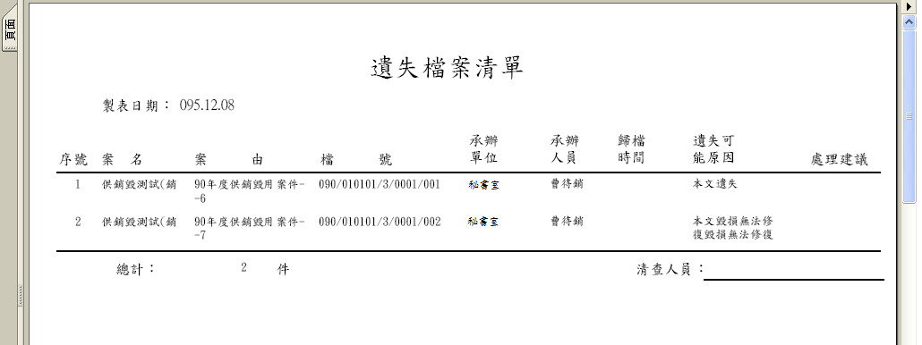

      - EAR413清查結果統計表列印作業
        - 程式功能說明：
使用『EAT412檔案保存現況批次註記作業』註記完成後，可使用本程式列印清理結果統計表或清理結果明細表。
        - 程式畫面說明：
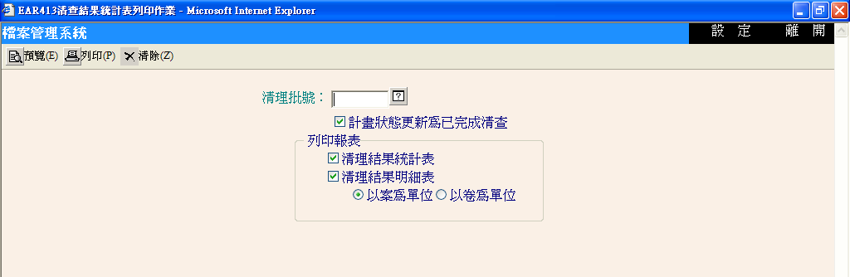

          - 功能鍵區介紹：
            - 預覽(E)：依據所設定之報表範圍條件，搜尋符合條件之資料並提供預覽顯示功能。
            - 列印(P)：依據所設定之報表範圍條件，搜尋符合條件之資料並提供直接列印功能。
            - 清除(Z)：清除畫面上所有欄位。
          - 條件區介紹：
            - 清理批號：可利用右側 鈕查詢現有之清理批號。
            - 計畫狀態更新為已完成清查：若勾選後預覽列印報表即將計畫狀態更新為已完成清查。
            - 列印報表：系統提供「清理結果統計表」及「清理結果明細表」供選擇（若選取清理結果明細表，可另外指定以「案」或「卷」為計量單位）。
        - 程式操作說明：
          - 點選應用程式選單內『檔案清理作業\EAR413清查結果統計表列印作業』。
          - 輸入清理批號與勾選所需列印內容。
          - 點選【預覽】鍵可預覽報表，或點選【列印】鍵直接列印報表。
        - 產出報表：
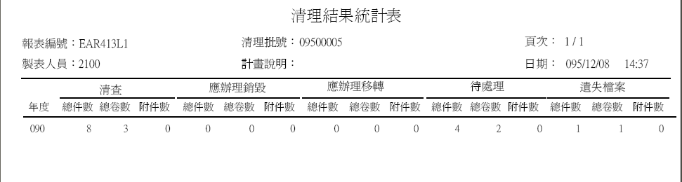

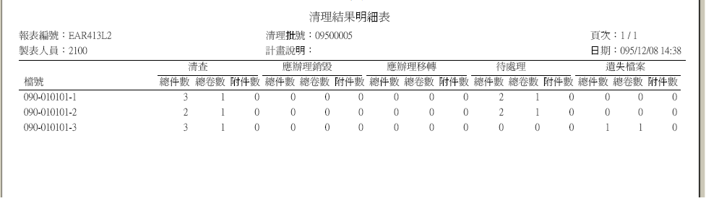

      - EAR414檔案清查報告書列印作業
        - 程式功能說明：
檔案清查完畢後，可使用本程式列印清查報告書。
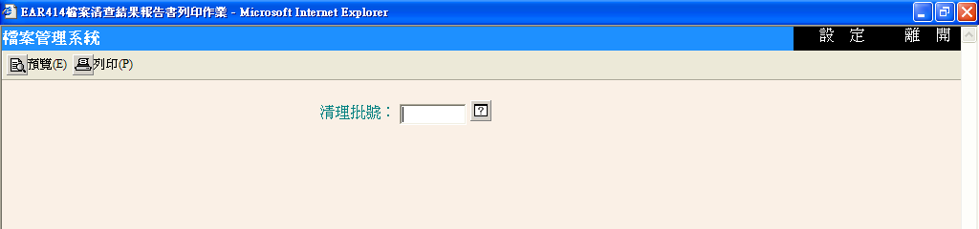

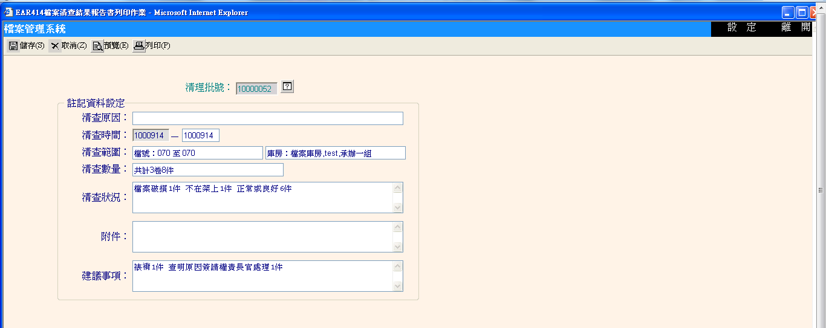

        - 程式畫面說明：
          - 功能鍵區介紹：
            - 預覽(E)：依據所設定之報表範圍條件，搜尋符合條件之資料並提供預覽顯示。
            - 列印(P)：依據所設定之報表範圍條件，搜尋符合條件之資料並提供直接列印功能。
          - 條件區介紹：
            - 清理批號：可利用右側 鈕查詢現有之清理批號。
        - 程式操作說明：
          - 點選應用程式選單內『檔案清理作業\EAR414檔案清查報告書列印作業』。
          - 輸入清理批號。
          - 點選【預覽】鍵可預覽報表，或點選【列印】鍵直接列印報表。
          - 產出報表：
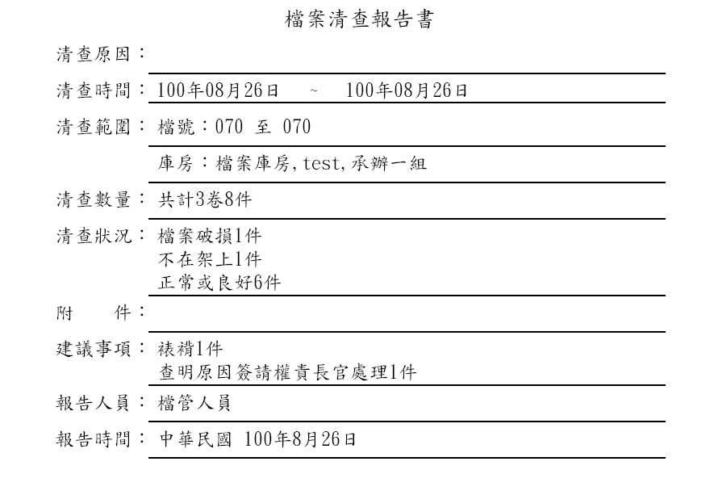

    - 降解密作業
      - EAR703機密等級變更或註銷清單列印作業
        - 程式功能說明：
提供檔管人員列印機密等級變更或註銷清單
        - 程式畫面說明：
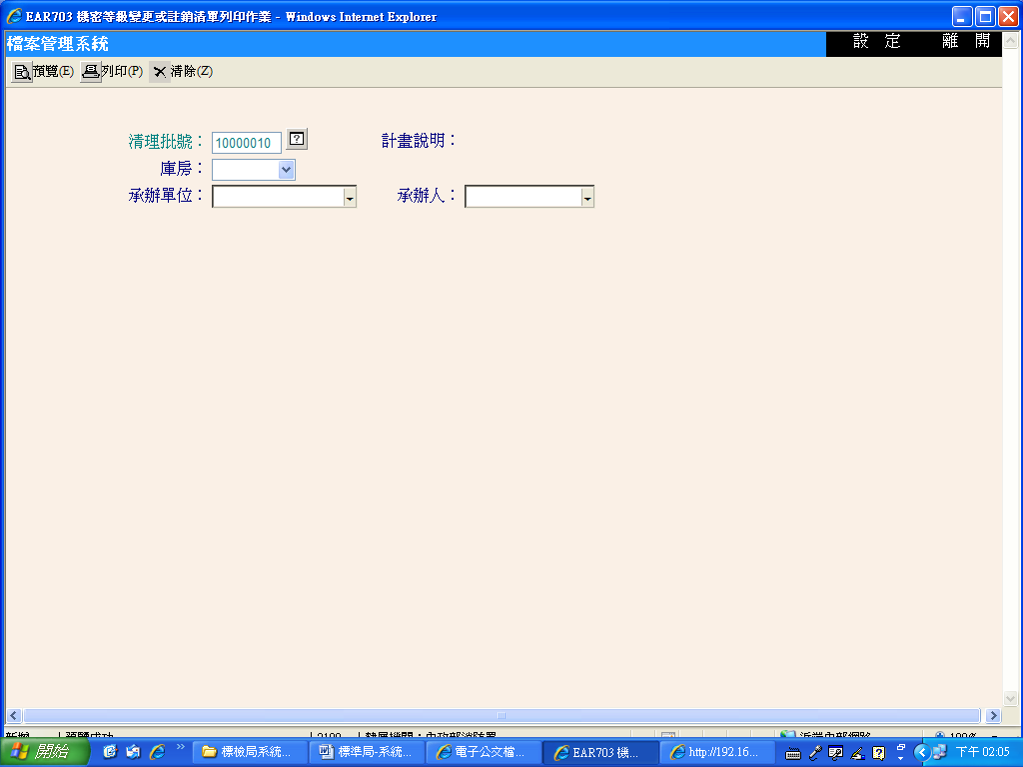

          - 功能鍵區介紹：
            - 預覽(E)：依據所設定之報表範圍條件，搜尋符合條件之資料並提供預覽顯示。
            - 列印(P)：依據所設定之報表範圍條件，搜尋符合條件之資料並提供直接列印功能。
            - 清除(Z)：清除畫面上所有欄位。
          - 條件區介紹：
            - 清理批號：本次制訂計畫之代號。供往後查詢或進行本次計畫相關作業之用。本批號於計畫制訂完成後產生
            - 庫房：可選擇個別庫房限定清單列印範圍。
            - 承辦單位：使用下拉選單挑選已設定的單位。
            - 承辦人：使用下拉選單挑選已設定的承辦人。
        - 程式操作說明：
            - 於清理批號欄位輸入清理批號
            - 選擇庫房、承辦單位、承辦人
            - 點選【預覽】或是【列印】，產生機密等機變更或註銷清單。

      - EAR701機密檔案目錄列印作業
        - 程式功能說明：
本程式提供依據清理批號產生機密檔案目錄之功能。
        - 程式畫面說明：
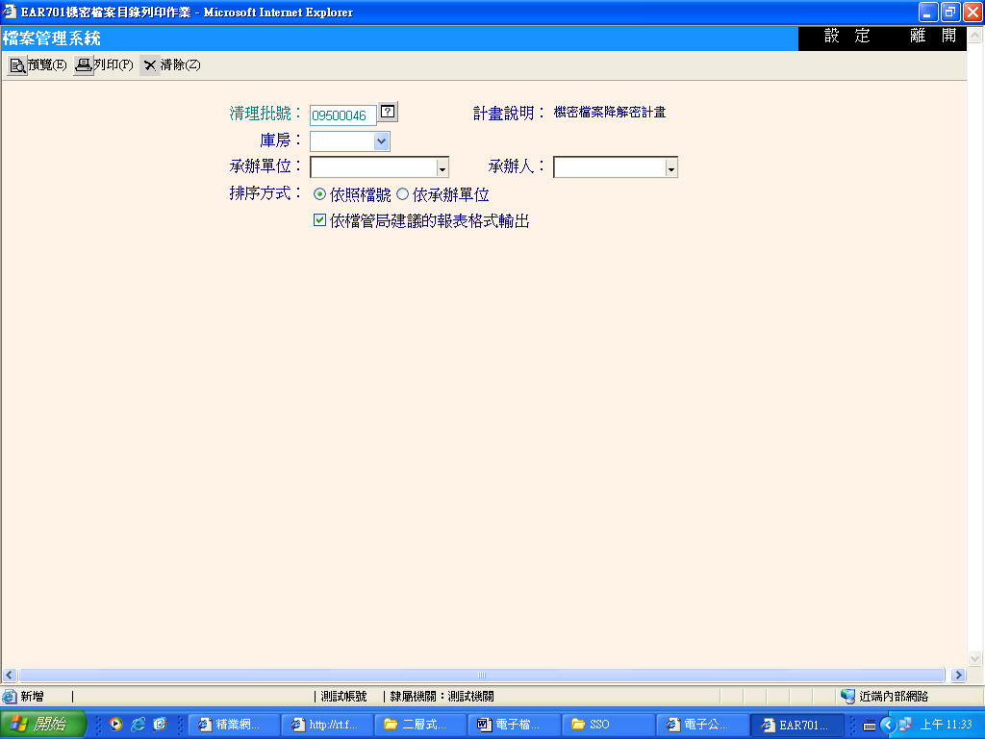

          - 功能鍵區介紹：
            - 預覽(E)：依據清理批號及所設定之報表範圍條件，搜尋符合條件之資料並提供預覽顯示功能。
            - 列印(P)：依據清理批號及所設定之報表範圍條件，搜尋符合條件之資料並提供直接列印功能。
            - 清除(Z)：將畫面上所有欄位之內容清除。
          - 條件區介紹：
            - 清理批號：本次機密檔案降解密計畫之批號，提供往後查詢及維護之用。欄位右側有【？】按鈕者，表示可提供查詢功能、求助的意思。
            - 計畫說明：針對該降解密計畫之說明，於制定計畫時維護之。
            - 庫房：若機關內之檔案庫房不只一個，可指定庫房產生機密檔案目錄；若欄位維持空白即為所有檔案庫房。
            - 承辦單位/承辦人：可指定承辦單位或承辦人產生機密檔案目錄；若欄位維持空白即為全機關。
            - 報表排序：報表內容提供檔號及承辦單位2種排序方式。
            - 依檔管局建議的格式輸出：依據使用者需要列印機密檔案目錄，可依檔管局建議的格式也可使用一般格式清單。
        - 程式操作說明：
          - 點選程式選單內『降解密作業│機密檔案目錄列印作業』。
          - 於「清理批號」欄位輸入降解密計畫之批號，若不清楚批號可點選【？】按鈕進行查詢。
          - 依據需要點選所需之「庫房│承辦單位│承辦人」。
          - 選擇報表排序方式及報表格式。
          - 按【列印】鍵可列印報表，或按【預覽】鍵可預覽報表。
        - 產出報表：
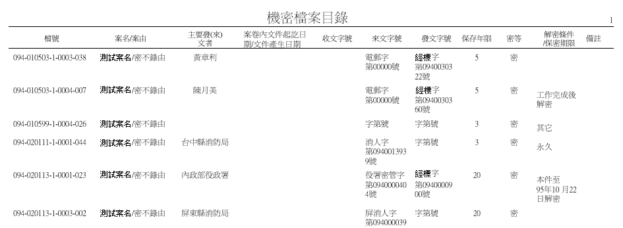

      - EAR702機密等級變更或註記記錄單列印作業
        - 程式功能說明：
提供檔管人員列印機密等級變更或註記紀錄單
        - 程式畫面說明：
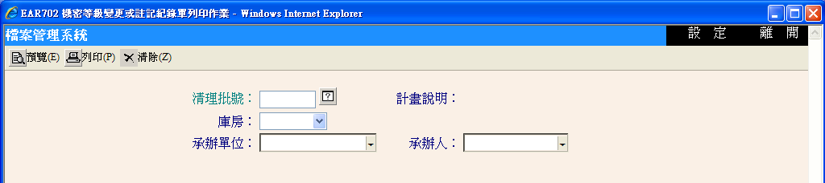

          - 功能鍵區介紹：
            - 預覽(E)：依據清理批號及所設定之報表範圍條件，搜尋符合條件之資料並提供預覽顯示功能。
            - 列印(P)：依據清理批號及所設定之報表範圍條件，搜尋符合條件之資料並提供直接列印功能。
            - 清除(Z)：將畫面上所有欄位之內容清除。
          - 條件區介紹：
            - 清理批號：本次機密檔案降解密計畫之批號，提供往後查詢及維護之用。欄位右側有【？】按鈕者，表示可提供查詢功能、求助的意思。
            - 計畫說明：針對該降解密計畫之說明，於制定計畫時維護之。
            - 庫房：若機關內之檔案庫房不只一個，可指定庫房產生機密檔案目錄；若欄位維持空白即為所有檔案庫房。
            - 承辦單位/承辦人：可指定承辦單位或承辦人產生機密等級變更或註銷紀錄單；若欄位維持空白即為全機關。
        - 程式操作說明：
          - 點選程式選單內『降解密作業│機密等級變更或註銷紀錄單作業』。
          - 於「清理批號」欄位輸入降解密計畫之批號，若不清楚批號可點選【？】按鈕進行查詢。
          - 依據需要點選所需之「庫房│承辦單位│承辦人」。
          - 選擇報表排序方式及報表格式。
          - 按【列印】鍵可列印報表，或按【預覽】鍵可預覽報表。
        - 產出報表：
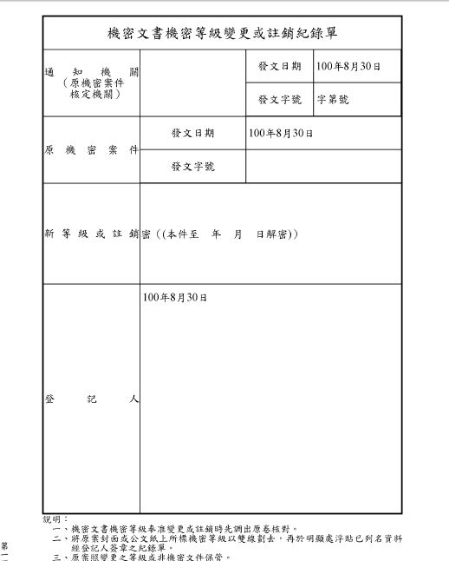

      - EAT702年度清理降解密登錄作業
        - 程式功能說明：
本程式提供機密檔案進行降解密作業，完成檢討及核定解密者後，依規定辦理降解密登錄作業。
        - 程式畫面說明：
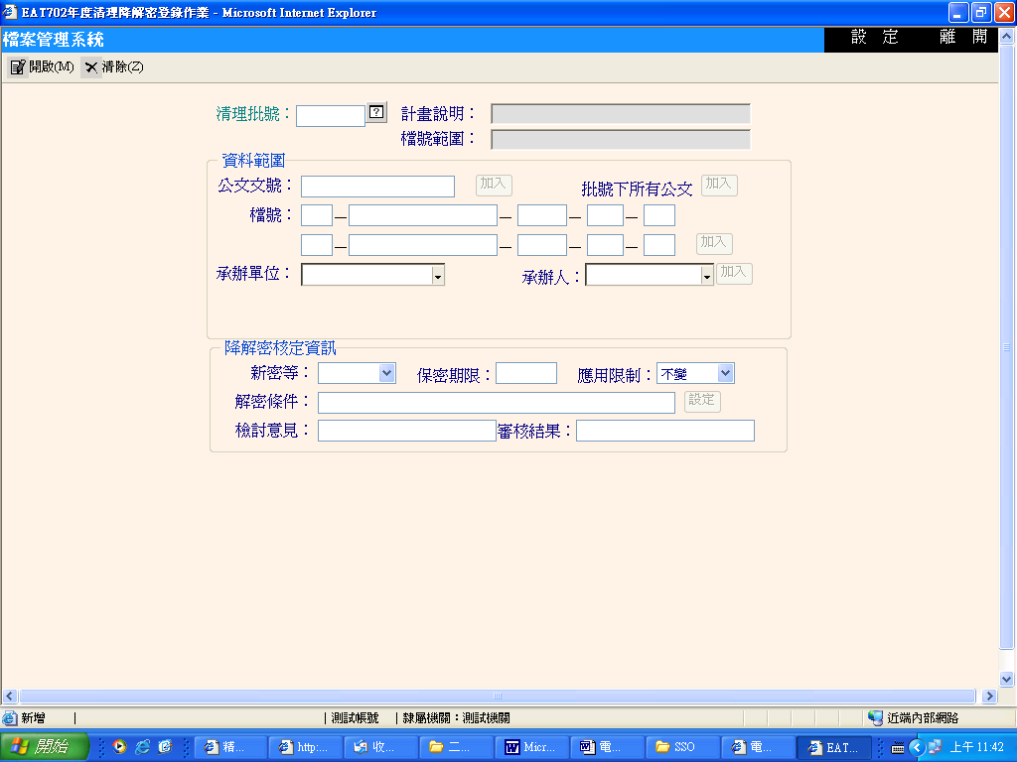
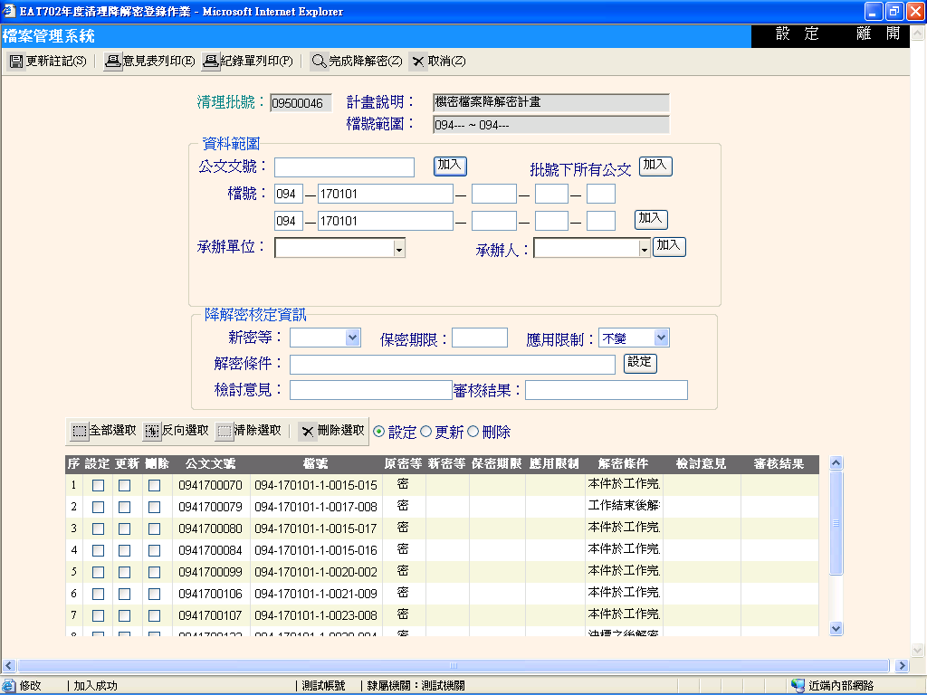
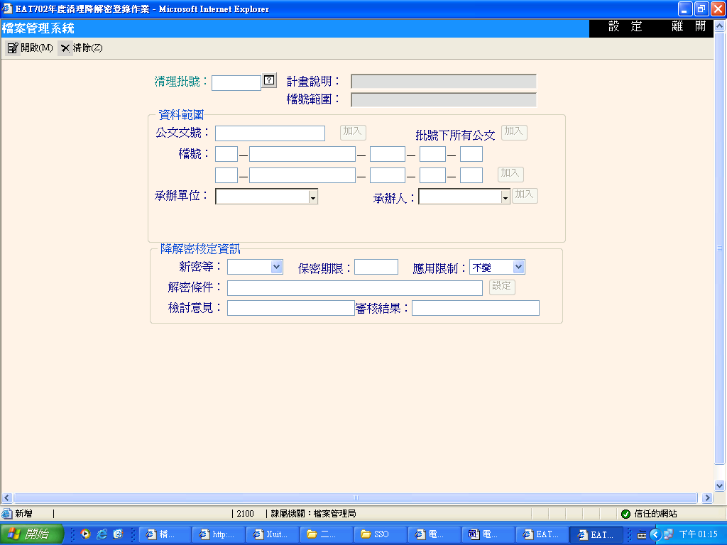

          - 功能鍵區介紹：
            - 開啟(M)：輸入清理批號後按下此鍵可開啟降解密計畫資料，以進行資料修改及登錄作業。
            - 清除(Z)：清除畫面上所有欄位資料。
            - 更新註記(S)：依據檢討核定後資料進行密等變更註記設定。
            - 完成降解密(Z)：當使用者確定該次降解密計畫內之所有公文都已註記，且不會再做異動後，即可點選【完成降解密】將註記資料寫入資料庫。
            - 取消(Z)：將所有欄位之內容清除並取消尚未儲存之作業。
            - 意見表列印(P)：使用者可依需要列印註記後之意見表。
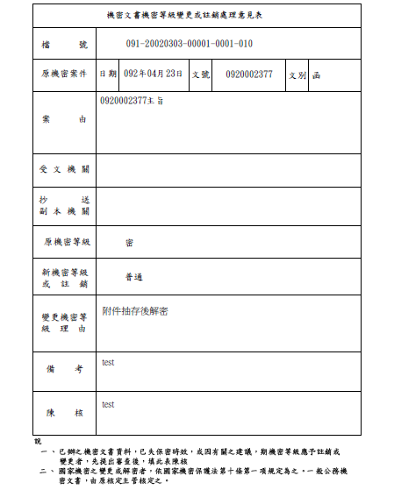

'
'

            - 紀錄單列印(P)：使用者可依需要列印註記後之意見表。
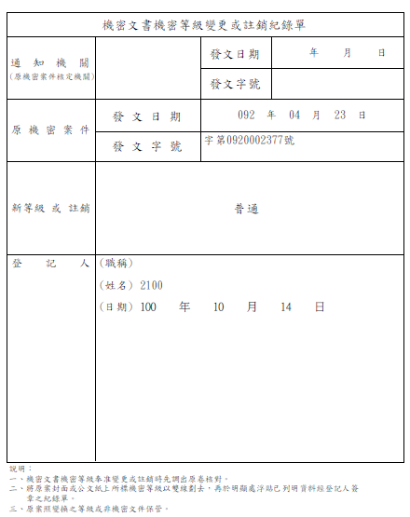

          - 條件區介紹：
            - 清理批號：本次機密檔案降解密計畫之批號，提供往後查詢及維護之用。欄位右側有【？】按鈕者，表示可提供查詢功能、求助的意思。
            - 計畫說明：針對該降解密計畫之說明，於制定計畫時維護之。
            - 檔號範圍：該計畫所涵蓋之檔號範圍。
          - 資料範圍區：欲進行註記之公文條件。
            - 公文文號：利用公文文號單筆加入下方之公文列表。
            - 檔號(起)-(訖)：檔號區間之設定可以只輸入部份檔號。設定方式如下：
              - 以年度號為起訖區間(如：年度號094-094)。
              - 以分類號為起訖區間：若分類號之起訖不同時，則年度號之起訖需相同(如：年度號094-094、分類號010101-010105)。
              - 以案次號為起訖區間：若案次號之起訖不同時，則年度號及分類號之起訖需相同(如：年度號094-094、分類號010101-010101、案次號001-005)。
              - 以卷次號為起訖區間：若卷次號之起訖不同時，則年度號、分類號及案次號之起訖需相同(如：年度號094-094、分類號010101-010101、案次號001-001、卷次號0001-0005)。
            - 承辦單位：利用承辦單位批次將該計畫內某單位之公文加入下方之公文列表。
            - 承辦人：利用承辦人批次將該計畫內某承辦人之公文加入下方之公文列表。
            - 批號下所有公文：將該計畫內所有公文加入下方之公文列表。
          - 降解密核定資訊區：
            - 新密等：被選取公文欲更改之密等。
            - 保密期限：針對新密等之保密期限，若新密等為普通時則不需輸入保密期限。
            - 解密條件：針對新密等之解密條件，若新密等為普通時則不需輸入解密條件。
            - 應用限制：使用核定後資料進行調整。
            - 檢討意見：使用核定後資料輸入檢討後意見。
            - 審核結果：使用核定後資料輸入審核後結果。
        - 程式操作說明：
          - 點選程式選單內『降解密作業│年度清理降解密登錄作業』。
          - 輸入清理批號後，按【開啟】鍵。
          - 使用資料範圍區條件將欲進行註記之公文加入下方之公文列表。
          - 使用降解密核定資訊區選取新密等及輸入各項資訊。
          - 勾選欲套用上方降解密核定資訊區資料之公文
          - 點選【更新註記】功能鍵，即完成降解密註記。
          - 確認無誤後再點選【完成降解密】功能件即可。
          - 依據需要個別列印『意見表』或『紀錄單』。

    - 銷毀作業
      - EAT503保存年限修正作業
        - 程式功能說明：
          - 於各業務單位針對檔案銷毀目錄提出某些公文之保存年限需修正時，批次調整清理批號下任意範圍的公文保存年限。
          - 於檔案管理局核復結果需延長某些公文之保存年限時，批次調整清理批號下任意範圍的公文保存年限。
        - 程式畫面說明：
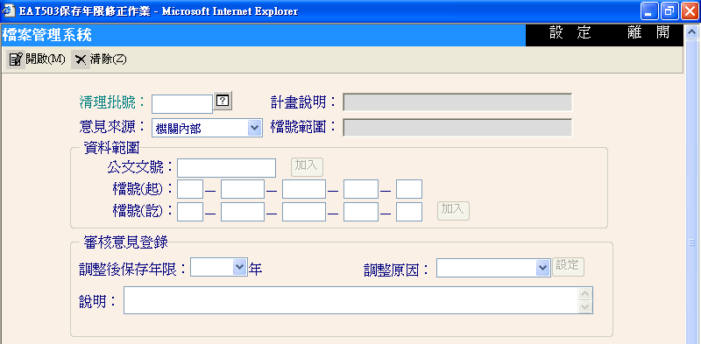

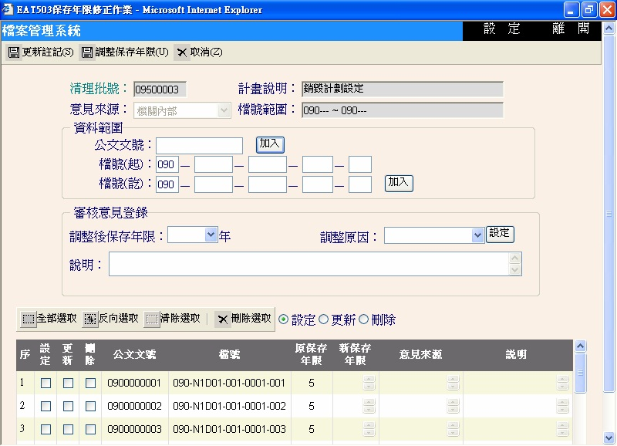

          - 功能鍵區介紹：
            - 開啟(M)：依據所輸入之清理批號顯示此批號之相關資料。
            - 清除(Z)：清除畫面上所有欄位。
            - 更新註記(S)：將已設定好之註記內容更新到計劃中（尚未真正調整保存年限）。
            - 調整保存年限(U)：調整已註記公文之保存年限。
            - 取消(Z)：取消此次開啟後新增之所有設定。
          - 條件區介紹：
            - 清理批號：可利用右側 鈕查詢現有之清理批號。
            - 計畫說明：系統會依所設定之清理批號自動帶出。
            - 意見來源：於開啟批號前，先行選擇此次欲修正保存年限之意見來源為機關內部、核轉機關或檔案管理局。
            - 檔號範圍：依開啟之清理批號帶出批號內之檔號起迄。
            - 資料範圍
              - 公文文號：利用公文文號單筆加入下方之調整列表。
              - 檔號(起)-(迄)：以檔號起迄將符合條件之公文批次加入下方之調整列表。
                - 以年度號為起訖區間(如：年度號094-094)。
                - 以分類號為起訖區間：若分類號之起訖不同時，則年度號之起訖需相同(如：年度號094-094、分類號010101-010105)。
                - 以案次號為起訖區間：若案次號之起訖不同時，則年度號及分類號之起訖需相同(如：年度號094-094、分類號010101-010101、案次號001-005)。
                - 以卷次號為起訖區間：若卷次號之起訖不同時，則年度號、分類號及案次號之起訖需相同(如：年度號094-094、分類號010101-010101、案次號001-001、卷次號0001-0005)。
            - 審核意見登錄
              - 調整後保存年限（必填）：提供下拉選擇法定保存年限。
              - 調整原因：提供下拉選擇經微縮、電子儲存和仍具參考價值兩種原因。
              - 說明（必填）：針對該筆調整異動做調整說明。
        - 程式操作說明：
          - 點選應用程式選單內『銷毀作業\EAT503保存年限修正作業』。
          - 輸入清理批號並選擇此次註記之意見來源後點選【開啟】鍵。
          - 於資料範圍區輸入文號或檔號(起)-(迄)後點選【加入】鍵。
          - 重覆步驟3將所有欲調整之公文加入下方之調整列表。
          - 於審核意見登錄區選擇調整後保存年限、調整原因，並輸入說明。
          - 於下方調整列表之「設定」欄位勾選符合上述條件之公文後，點選調整原因右方之【設定】鍵。
          - 設定完成後，系統會自動勾選在「更新」欄位。
          - 重覆步驟5~6設定各公文之審核意見。
          - 點選【更新註記】鍵，將註記之內容更新到計劃中；若有不小心註記錯，請勾選該筆公文之「刪除」欄位後，點選【更新註記】鍵。
          - 將所有公文註記完畢並確認無誤後，點選【調整保存年限】鍵依照更新註記調整公文之保存年限。
      - EAR501檔案銷毀目錄列印作業
        - 程式功能說明：
          - 依清理批號產出檔案銷毀目錄。
          - 可依案件或案卷產出檔案銷毀目錄。
        - 程式畫面說明：
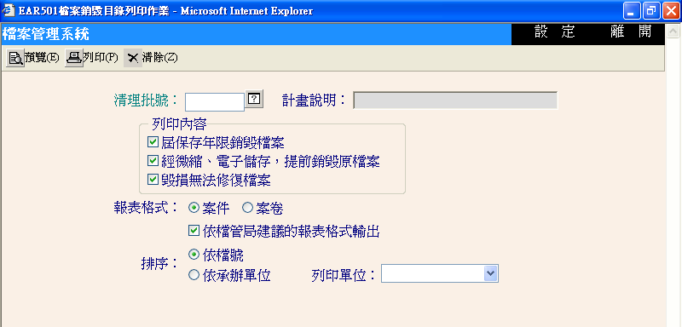

          - 功能鍵區介紹：
            - 預覽(E)：依據所設定之報表範圍條件，搜尋符合條件之資料並提供預覽顯示功能。
            - 列印(P)：依據所設定之報表範圍條件，搜尋符合條件之資料並提供直接列印功能。
            - 清除(Z)：清除畫面上所有欄位。
          - 條件區介紹：
            - 清理批號：可利用右側鈕查詢現有之清理批號。
            - 計畫說明：系統會依所設定之清理批號自動帶出。
            - 列印內容：選擇欲列印內容之檔案種類。
            - 報表格式：可依案件或案卷列印。
            - 排序：報表上之案件（卷）可依檔號或承辦單位排序。
        - 程式操作說明：
          - 點選應用程式選單內『銷毀作業\EAR501檔案銷毀目錄列印作業』。
          - 輸入清理批號與勾選所需列印內容、選擇報表格式和排序方式。
          - 點選【預覽】鍵可預覽報表，或點選【列印】鍵直接列印報表。
        - 產出報表：
          - 檔管局建議格式：
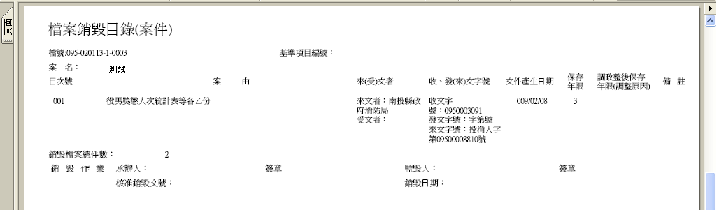

          - 一般格式：
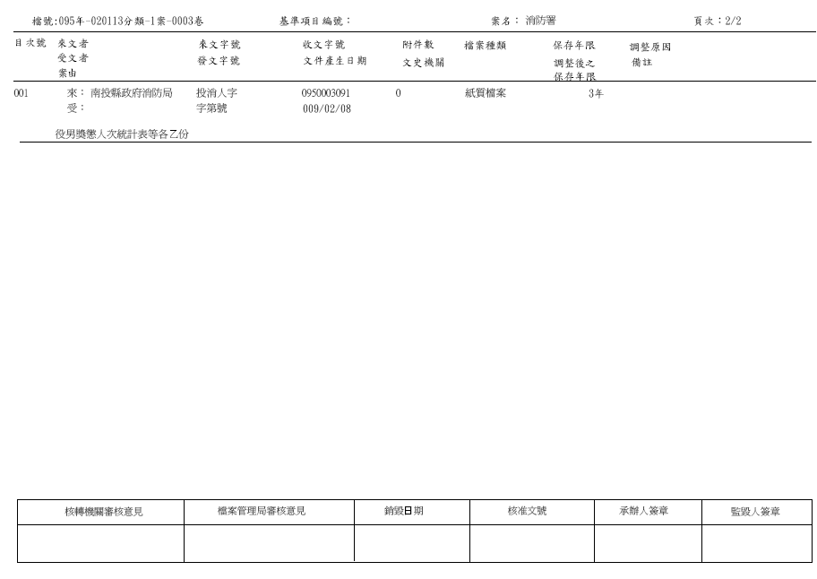

      - EAT502提供史政機關登錄作業
        - 程式功能說明：
若有史政機關或其他機關單位提出移轉文件給該單位做典藏或保存之要求時，可使用本作業進行註記及登錄。
        - 程式畫面說明：
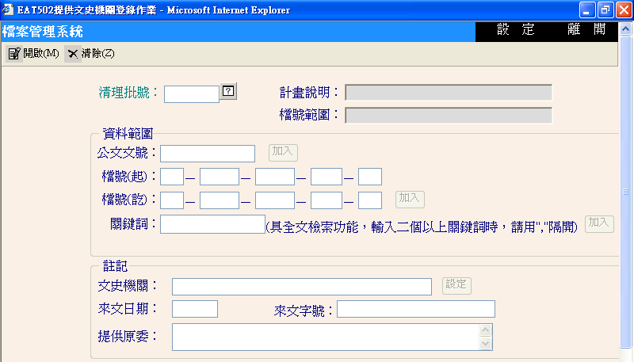
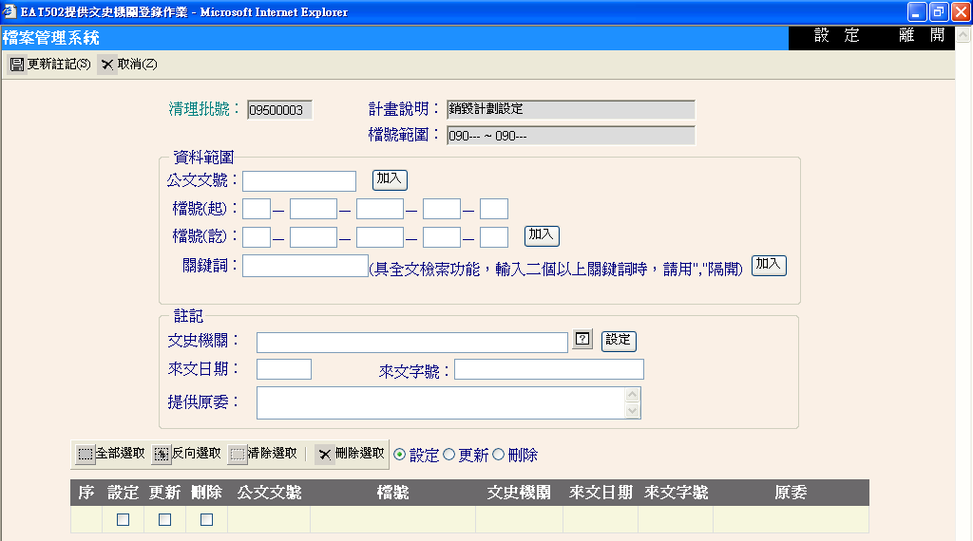

          - 功能鍵區介紹：
            - 開啟(M)：依據所輸入之清理批號顯示此批號之相關資料。
            - 清除(Z)：清除畫面上所有欄位。
            - 更新註記(S)：將已設定好之註記內容更新到計劃中。
            - 取消(Z)：取消此次開啟後新增之所有設定。
          - 條件區介紹：
            - 清理批號：可利用右側 鈕查詢現有之清理批號。
            - 計畫說明：系統會依所設定之清理批號自動帶出。
            - 檔號範圍：依開啟之清理批號帶出批號內之檔號起迄。
            - 資料範圍：
              - 公文文號：利用公文文號單筆加入下方之調整列表。
              - 檔號(起)-(迄)：以檔號起迄將符合條件之公文批次加入下方之調整列表。
                - 以年度號為起訖區間(如：年度號094-094)。
                - 以分類號為起訖區間：若分類號之起訖不同時，則年度號之起訖需相同(如：年度號094-094、分類號010101-010105)。
                - 以案次號為起訖區間：若案次號之起訖不同時，則年度號及分類號之起訖需相同(如：年度號094-094、分類號010101-010101、案次號001-005)。
                - 以卷次號為起訖區間：若卷次號之起訖不同時，則年度號、分類號及案次號之起訖需相同(如：年度號094-094、分類號010101-010101、案次號001-001、卷次號0001-0005)。
              - 關鍵詞：具全文檢索功能，輸入二個以上關鍵詞時，請用”,”隔開。
              - 註記：
              - 史政機關：輸入要求提供之史政機關名稱。亦可利用右方之 查詢機關全銜。
              - 來文日期：輸入史政機關之來文日期，格式為YYYMMDD。
              - 來文字號：輸入史政機關之來文字號。
              - 提供原委：擇要輸入史政機關之來文主旨或相關要求提供原因。
        - 程式操作說明：
          - 點選應用程式選單內『銷毀作業\EAT502提供史政機關登錄作業』。
          - 輸入清理批號後點選【開啟】鍵。
          - 於資料範圍區輸入文號或檔號(起)-(迄)後點選【加入】鍵。
          - 重覆步驟3將所有欲提供史政機關之公文加入下方之列表。
          - 於註記區輸入要求提供之史政機關名稱、來文日期、來文字號和提供原委。
          - 於下方列表之「設定」欄位勾選符合上述條件之公文後，點選「史政機關」右方之【設定】鍵。
          - 設定完成後，系統會自動勾選在「更新」欄位。
          - 重覆步驟5~6設定各公文之提供史政機關註記。
          - 點選【更新註記】鍵，將註記之內容更新到計劃中；若有不小心註記錯，請勾選該筆公文之「刪除」欄位後，點選【更新註記】鍵。
      - EAR503提供史政機關檔案目錄列印作業
        - 程式功能說明：
          - 列印銷毀計劃中提供文史機關之檔案目錄。
          - 可依銷毀計畫編號批次列印所含之清理計畫中註記提供文史機關之案件的檔案目錄。
          - 可針對特定清理批號列印註記提供文史機關之案件的檔案目錄。
        - 程式畫面說明：
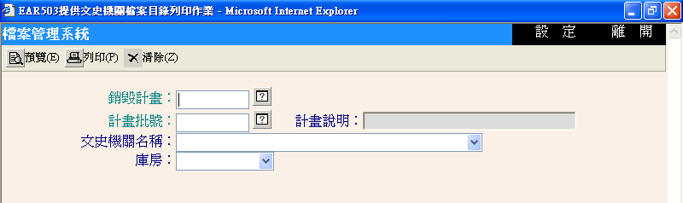

          - 功能鍵區介紹：
            - 預覽(E)：依據所設定之條件，搜尋符合條件之資料並提供預覽顯示功能。
            - 列印(P)：依據所設定之條件依據所設定之封面範圍條件，搜尋符合條件之資料並提供直接列印功能。
            - 清除(Z)：清除畫面上所有欄位。
          - 條件區介紹：
            - 銷毀計畫：可利用右側?鈕查詢現有之銷毀計畫編號。
            - 計畫批號：可利用右側?鈕查詢現有之計畫批號。
            - 計畫說明：系統會依所設定之清理批號自動帶出。
            - 文史機關名稱：可選擇個別文史蹟關限定清單列印
            - 庫房：可選擇個別庫房限定清單列印範圍。
        - 程式操作說明：
          - 點選應用程式選單內『銷毀作業\EAR503提供史政機關檔案目錄列印作業』。
          - 輸入欲列印提供史政機關檔案目錄之銷毀計畫編號或清理計畫批號。
          - 若要針對特定史政機關列印目錄，或針對儲存於特定庫房之案件列印目錄，請輸入史政機關名稱和庫房名稱。
          - 點選【預覽】鍵可預覽報表，或點選【列印】鍵直接列印報表。
        - 產出報表：
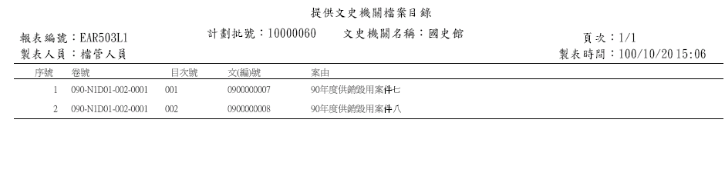

      - EAT501銷毀計畫維護作業
        - 程式功能說明：
          - 彙整數筆清理批號成為一筆銷毀計劃。
          - 產生銷毀計劃明細表。
        - 程式畫面說明：
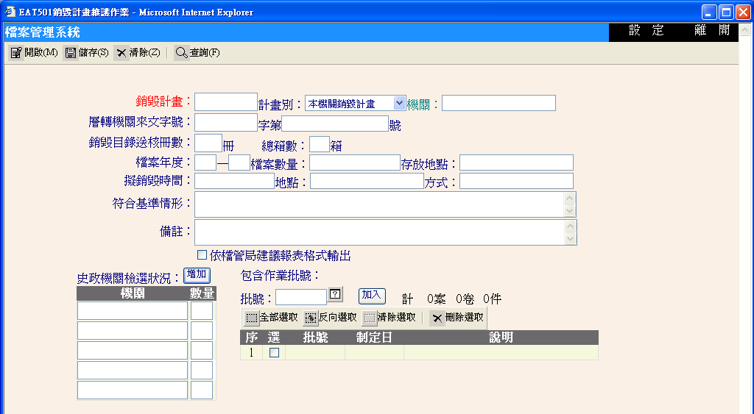

          - 功能鍵區介紹：
            - 開啟(M)：依據所輸入之銷毀計畫編號顯示此編號之相關資料。
            - 儲存(S)：將畫面中的資料儲存。
            - 清除(Z)：清除畫面上所有欄位。
            - 查詢(F)：查詢已建立之銷毀計畫編號。
            - 刪除(D)：將整個銷毀計畫刪除。
            - 取消(Z)：取消此次開啟後異動之所有設定。
            - 預覽(E)：依據所設定之銷毀計畫，產生銷毀計劃明細表並提供預覽顯示功能。
            - 列印(P)：依據所設定之銷毀計畫，產生銷毀計劃明細表並提供直接列印功能。
          - 條件區介紹：
            - 銷毀計畫：銷毀計畫之編號；若為新增計畫時該欄位不需輸入，系統將自動帶出。
            - 計畫別：分為本機關銷毀計畫、代下層機關層轉或逕行銷毀計畫。
            - 機關：輸入此筆銷毀計畫之公文所屬機關。
            - 層轉機關來文字號：此次銷毀計畫層轉機關之來文字號。
            - 銷毀目錄送核冊數：該計畫編號之銷毀目錄裝訂後之總冊數。
            - 總箱數：該計畫編號之銷毀目錄裝箱後之總箱數。
            - 檔案年度：該計畫編號所包含之年度起迄。
            - 檔案數量：擬銷毀檔案總案卷數或總件數。
            - 存放地點：該計畫編號所包含檔案之存放地點。
            - 擬銷毀時間：預計銷毀此計畫之日期，格式為YYYMMDD。
            - 地點：預計銷毀此計畫之地點。
            - 方式：預計銷毀此計畫之方式。
            - 符合基準情形：記載檔案符合機關共通性檔案保存年限基準分類別或基準項目編號。例：檔案均符合○○類基準所定保存年限；分類號○○○及○○○，符合○○類基準所定保存年限。
            - 備註：針對此計畫添加之備註說明。
            - 包含作業批號：該計畫編號內所包含的清理批號（此清理批號是於『EAT400檔案清理範圍設定作業』所設定產生）。
            - 史政機關檢選狀況：註記該計畫編號中被各史政機關檢選需提供之案件數。
        - 程式操作說明：
          - 點選應用程式選單內『銷毀作業\EAT501銷毀計畫維護作業』。
          - 新增銷毀計畫
            - 選擇計畫別為「本機關銷毀計畫、代下層機關層轉或逕行銷毀計畫」，如是代下層機關層轉請填寫層轉機關來文字號。
            - 輸入銷毀目錄裝訂後之實際冊數和裝箱後之總箱數。
            - 輸入該計畫所含之檔案年度、案件數和存放地點。
            - 輸入預計銷毀之時間、地點、方式、符合基準情形之相關備註。
            - 於批號欄位處逐一輸入所要銷毀的清理批號，並點選【加入】鍵。
            - 填入該計畫中，各史政機關檢選狀況；若欄位不足可點選【增加】鍵增加欄位。多餘之空欄位將於儲存後自動刪除。
            - 最後按【儲存】鍵，系統自動給予一個「銷毀計畫編號」。
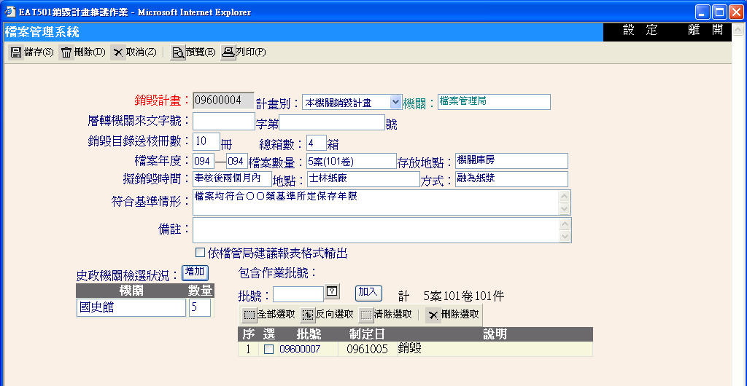

          - 修改銷毀計畫內容：
            - 輸入銷毀計畫編號後，按【開啟】鍵。
            - 修改相關欄位後按【儲存】鍵即可。
          - 列印銷毀計畫明細表：
            - 輸入銷毀計畫編號後，按【開啟】鍵。
            - 點選【預覽】鍵可預覽報表，或點選【列印】鍵直接列印報表。
        - 產出報表：
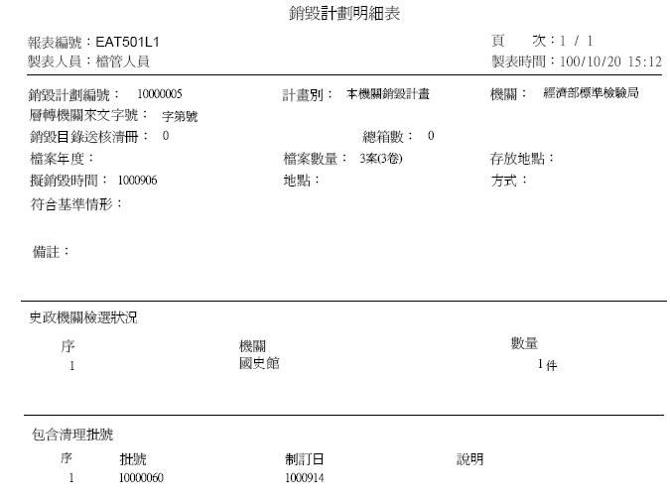

      - EAT504銷毀作業
        - 程式功能說明：
          - 註記核准銷毀文號及銷毀日期。
          - 註記完成後公文狀態為”已銷毀”。
        - 程式畫面說明：
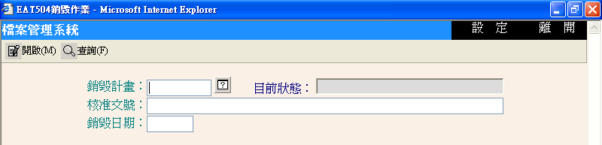

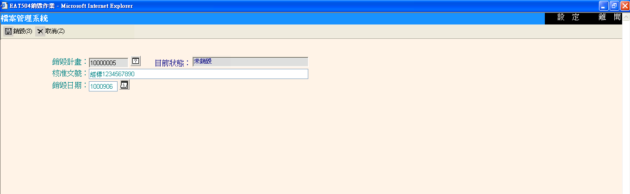

          - 功能鍵區介紹：
            - 開啟(M)：依據所輸入之清理批號顯示此批號之相關資料。
            - 查詢(F)：可查詢已制定之銷毀計畫編號。
            - 銷毀(S)：將銷毀之資料於系統中全數刪除。
            - 取消(Z)：取消此次開啟動作。
            - 刪除關聯資料：將該批號內之公文的所有關連資料全數刪除，將無法再於系統中查到該公文。
          - 條件區介紹：
            - 銷毀計畫：可利用右側【?】鈕查詢現有之銷毀計畫編號。
            - 目前狀態：系統會依輸入之銷毀計畫編號自動帶出此計畫之目前狀態。
            - 核准文號：輸入檔案管理局核覆之公文文號。
            - 銷毀日期：輸入實際銷毀日期。
        - 程式操作說明：
          - 點選應用程式選單內『銷毀作業\EAT504銷毀作業』。
          - 輸入銷毀計畫編號後點選【開啟】鍵。
          - 輸入核准文號和銷毀日期後，點選【銷毀】鍵即將計畫內公文之公文狀態改為已銷毀。
          - 點選【刪除關連資料】鍵，將資料庫中該筆批號內之公文的所有關連資料全數刪除。
      - EAR505銷毀目錄封面列印作業
        - 程式功能說明：
系統會依照銷毀計畫之冊數列印出銷毀目錄之封面。
        - 程式畫面說明：
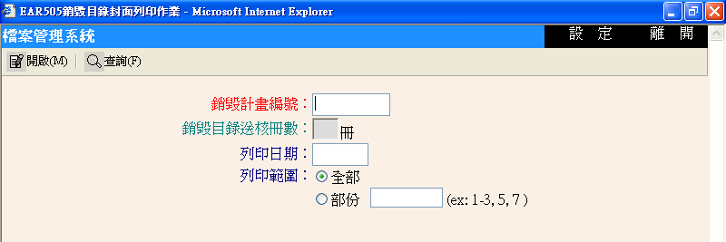

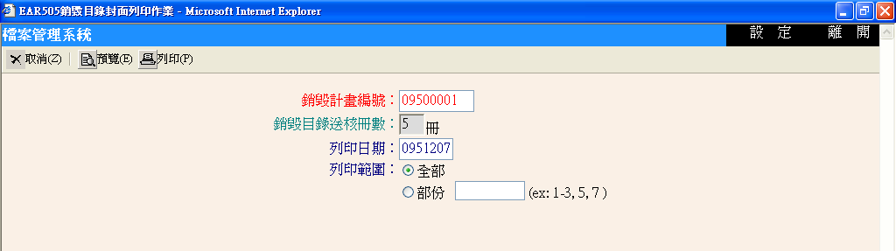

          - 功能鍵區介紹：
            - 開啟(M)：依據所輸入之銷毀計畫編號顯示此編號之銷毀目錄送核冊數。
            - 查詢(F)：查詢已建立之銷毀計畫編號。
            - 預覽(E)：依據所設定之封面報表範圍條件，搜尋符合條件之資料並提供預覽顯示功能。
            - 列印(P)：依據所設定之封面範圍條件，搜尋符合條件之資料並提供直接列印功能。
          - 條件區介紹：
            - 銷毀計畫編號(必填)：系統將依據此編號列印銷毀目錄封面。
            - 銷毀目錄送核冊數：系統會依銷毀計畫編號自動帶出該編號中之總冊數。
            - 列印日期：格式為YYYMMDD。
            - 列印範圍：
              - 全部：預設列印所有封面。
              - 部份：若欲列印特定某幾冊之封面，可選擇此項。以逗點分隔(例如：1-3,5,7為第1到3冊與第5、7冊)
        - 程式操作說明：
          - 點選應用程式選單內『銷毀作業\EAR505銷毀目錄封面列印作業』。
          - 輸入欲列印封面之銷毀計畫編號。
          - 輸入列印日期（七碼，如0951207）。
          - 選取列印範圍為全部或部份（如1-3為第1冊到第3冊）。
          - 點選【預覽】鍵可預覽封面，或點選【列印】鍵直接列印封面。
        - 產出報表：
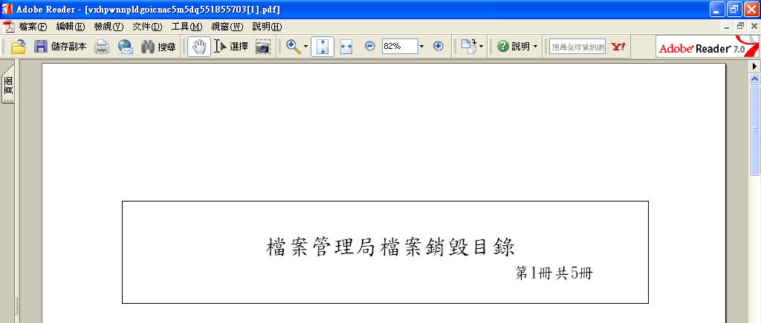

臺中榮民總醫院 檔案銷毀目錄

      - EAR506銷毀目錄裝箱標籤列印作業
        - 程式功能說明：
列印銷毀目錄裝箱後，貼於箱子上方之裝箱標籤。
        - 程式畫面說明：
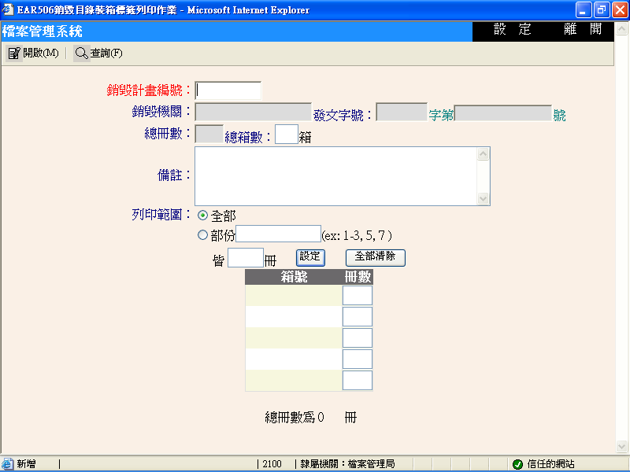

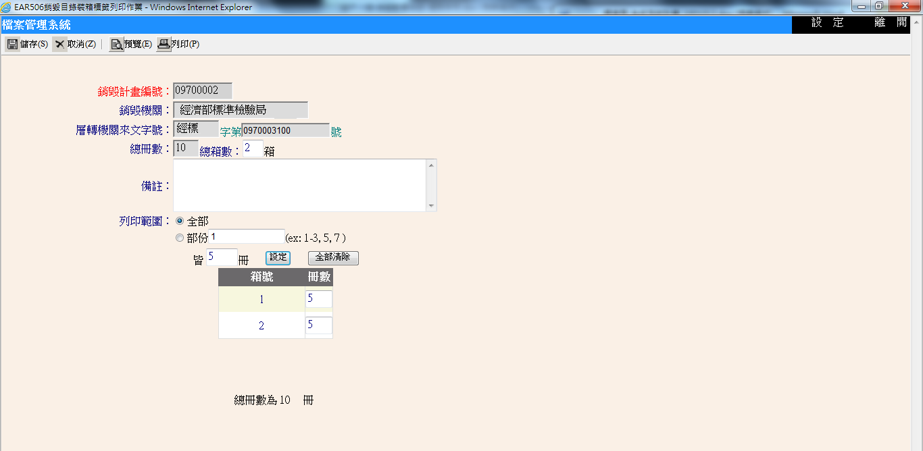

          - 功能鍵區介紹：
            - 開啟(M)：依據所輸入之銷毀計畫編號顯示此編號之相關資料。
            - 查詢(F)：查詢已建立之銷毀計畫編號。
            - 儲存(S)：將畫面中的資料儲存。
            - 取消(Z)：取消此次開啟後異動之所有設定。
            - 預覽(E)：依據所設定之銷毀計畫，產生裝箱標籤並提供預覽顯示功能。
            - 列印(P)：依據所設定之銷毀計畫，產生裝箱標籤並提供直接列印功能。
          - 條件區介紹：
            - 銷毀計畫編號：可利用【查詢】鍵查詢已建立之銷毀計畫編號。
            - 銷毀機關：系統會依據開啟之計畫編號，帶出銷毀計畫之公文所屬機關（此機關是於『EAT501銷毀計畫維護作業』所設定儲存）。
            - 發文字號：系統會依據開啟之計畫編號帶出銷毀計畫所屬之發文字號（此發文字號是於『EAT501銷毀計畫維護作業』所設定儲存）。
            - 總冊數：系統會依據開啟之計畫編號帶出銷毀計畫裝訂後之總冊數。
            - 總箱數：系統會依據開啟之計畫編號帶出銷毀目錄裝箱後之總箱數。
            - 備註：系統會依據開啟之計畫編號，帶出銷毀計畫之備註說明（此備註是於『EAT501銷毀計畫維護作業』所設定儲存）。
            - 列印範圍：
              - 全部：預設列印所有裝箱標籤。
              - 部份：若欲列印特定箱之裝箱，可選擇此項。以逗點分隔(例如：1-3,5,7為第1到3箱與第5、7箱)
              - 設定各箱冊數：結合列印範圍一併設定各箱之銷毀目錄裝訂後之冊數。
        - 程式操作說明：
          - 點選應用程式選單內『銷毀作業\EAR506銷毀目錄裝箱標籤列印作業』。
          - 輸入銷毀計畫編號後，按【開啟】鍵。
          - 於列印範圍區設定各箱之冊數
          - 點選【預覽】鍵可預覽裝箱標籤，或點選【列印】鍵直接列印裝箱標籤。
        - 產出報表：
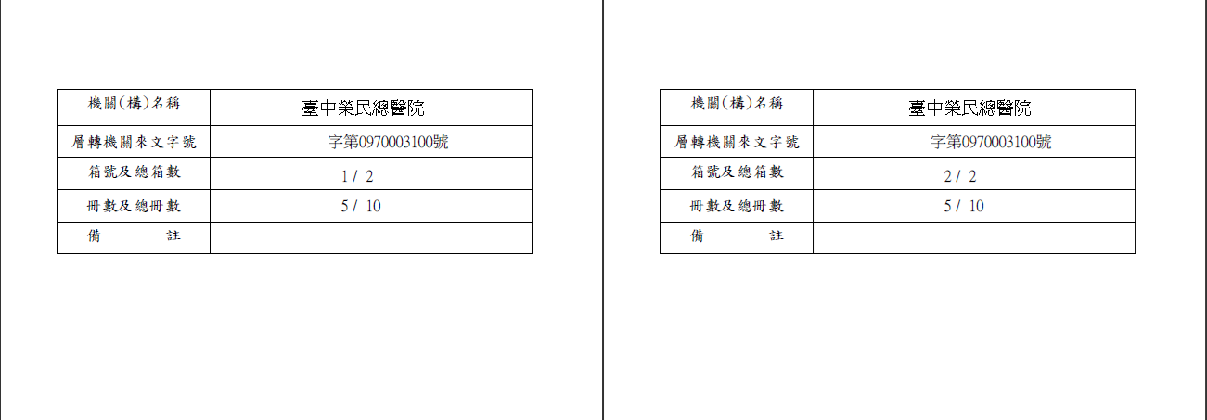

      - EAP810檔案目錄轉出作業
        - 程式功能說明：提供定期、銷毀、移轉及移交電子檔案目錄(XML檔)轉出功能。
        - 程式畫面說明：
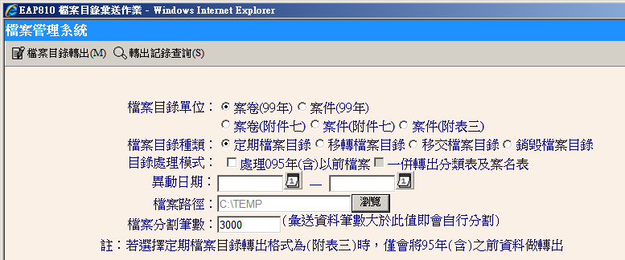

          - 功能鍵區說明：
            - 檔案目錄轉出：依據所選取之相關條件，轉出檔案目錄XML檔於「轉出檔案存放路徑」內。
            - 轉出記錄查詢：檔案目錄執行記錄查詢。
          - 條件區說明：
            - 檔案目錄單位：提供案卷及案件2種檔案目錄。’
            - 檔案目錄種類：分為定期、移轉、移交及銷毀等4類檔案目錄。
            - 目錄密等類別：可選擇轉出時是否包含密件(預設為不含密件)
            - 異動日期/清理批號：
              - 當檔案目錄種類選為「定期檔案目錄」時，請輸入檔案之異動日期。
              - 當檔案目錄種類選為「移轉檔案目錄」時，請輸入移轉清理批號。
              - 當檔案目錄種類選為「移交檔案目錄」時，請輸入移交清理批號。
              - 當檔案目錄種類選為「銷毀檔案目錄」時，請輸入銷毀清理批號。
            - 檔案路徑：系統轉出目錄的存放路徑。
            - 檔案分割筆數：每個XML檔之資料筆數上限。
        - 程式操作說明：
          - 依需求選擇檔案目錄種類，並輸入異動日期或相關清理批號。
          - 選擇檔案路徑後，按【檔案目錄轉出】鍵，轉出之電子檔案目錄XML檔，將位於「檔案路徑」所設定之位置下。
          - 系統將檢核轉出之資料是否有異常，並顯示檔案目錄資料檢核表。
    - 移轉(交)作業
      - EAR601檔案移轉目錄列印作業
        - 程式功能說明：
依據清理批號產生檔案移交目錄，並提供案件及案卷2種報表格式。
        - 程式畫面說明：
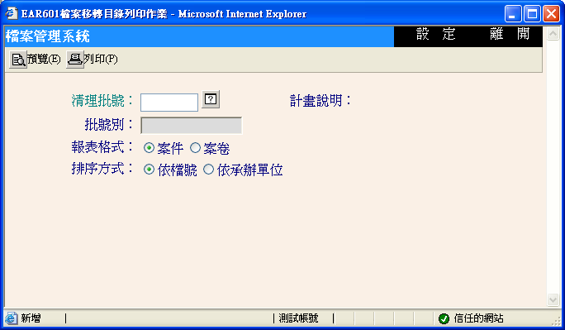

          - 功能鍵區介紹：
            - 預覽(E)：依據所輸入的「清理批號」，搜尋符合條件之資料並提供預覽顯示功能。
            - 列印(P)：依據所輸入的「清理批號」，搜尋符合條件之資料並提供直接列印功能。
          - 條件區介紹：
            - 清理批號：使用『EAT400檔案清理範圍設定作業』系統自動帶出的清理批號，並提供子視窗查詢功能。
            - 批號別：依據清理批號由電腦自動帶出清理工作內容。
            - 報表格式：提供案件或案卷報表格式。
            - 排序方式：提供依檔號或承辦單位排序。
        - 程式操作說明：
          - 點選程式選單內『移轉(交)作業\EAR601檔案移轉目錄列印作業』。
          - 輸入清理批號並選擇報表格式及排序方式。
          - 點選【預覽】鍵可瀏覽檔案移交目錄，點選【列印】鍵直接列印檔案移交目錄。
      - EAT601移轉審核意見註記作業
        - 程式功能說明：
        - 檔案移轉目錄經檔案管理局審核後，依據審核結果修正移轉目錄。
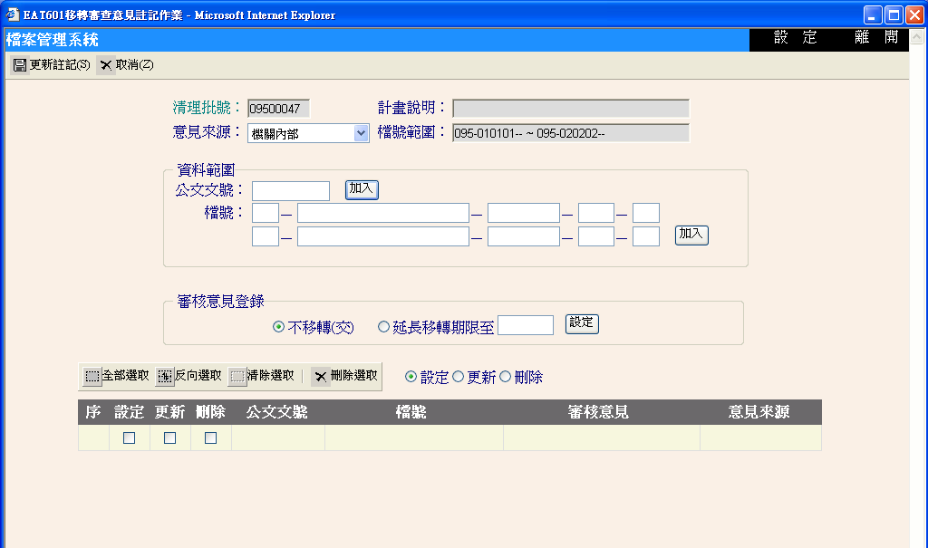
        - 程式畫面說明：
          - 功能鍵區介紹：
            - 開啟(M)：依據所輸入之清理批號顯示此批號之相關資料。
            - 清除(Z)：清除畫面上所有欄位。
            - 更新註記(S)：將已設定好之註記內容更新到計劃中。
            - 取消(Z)：取消此次開啟後新增之所有設定。
          - 條件區介紹：
            - 清理批號：可利用右側？鈕查詢現有之清理批號。
            - 計畫說明：系統會依所設定之清理批號自動帶出。
            - 意見來源：於開啟批號前，先行選擇此次欲註記之意見來源為機關內部、檔案管理局、核轉機關。
            - 檔號範圍：依開啟之清理批號帶出批號內之檔號起迄。
            - 資料範圍：
              - 公文文號：利用公文文號單筆加入下方之調整列表。
              - 檔號(起)-(迄)：以檔號起迄將符合條件之公文批次加入下方之調整列表。
                - 以年度號為起訖區間(如：年度號094-094)。
                - 以分類號為起訖區間：若分類號之起訖不同時，則年度號之起訖需相同(如：年度號094-094、分類號010101-010105)。
                - 以案次號為起訖區間：若案次號之起訖不同時，則年度號及分類號之起訖需相同(如：年度號094-094、分類號010101-010101、案次號001-005)。
                - 以卷次號為起訖區間：若卷次號之起訖不同時，則年度號、分類號及案次號之起訖需相同(如：年度號094-094、分類號010101-010101、案次號001-001、卷次號0001-0005)。
              - 審核意見登錄：分為不移轉(交)及延長移轉期限，若選取延長移轉期限，請輸入欲延長移轉期限(7碼日期，YYYMMDD)。
        - 程式操作說明：
          - 點選應用程式選單內『移轉(交)作業\EAT601移轉審核意見註記作業』。
          - 輸入清理批號並選擇此次註記之意見來源後點選【開啟】鍵。
          - 於資料範圍區輸入文號或檔號(起)-(迄)後點選【加入】鍵。
          - 重覆步驟3將所有欲調整之公文加入下方之調整列表。
          - 於審核意見登錄區選擇不移轉或延長移轉期限。
          - 於下方調整列表之「設定」欄位勾選符合上述條件之公文後，點選審核意見登錄區之【設定】鍵。
          - 設定完成後，系統會自動勾選在「更新」欄位。
          - 重覆步驟5~6設定各公文之審核意見。
            - 點選【更新註記】鍵，將註記之內容更新到計劃中；若有不小心註記錯，請勾選該筆公文之「刪除」欄位後，點選【更新註記】鍵。
      - EAT602移轉(交)計畫維護作業
        - 程式功能說明：
制定檔案移轉計畫作為移轉相關作業之計畫依據。
        - 程式畫面說明：

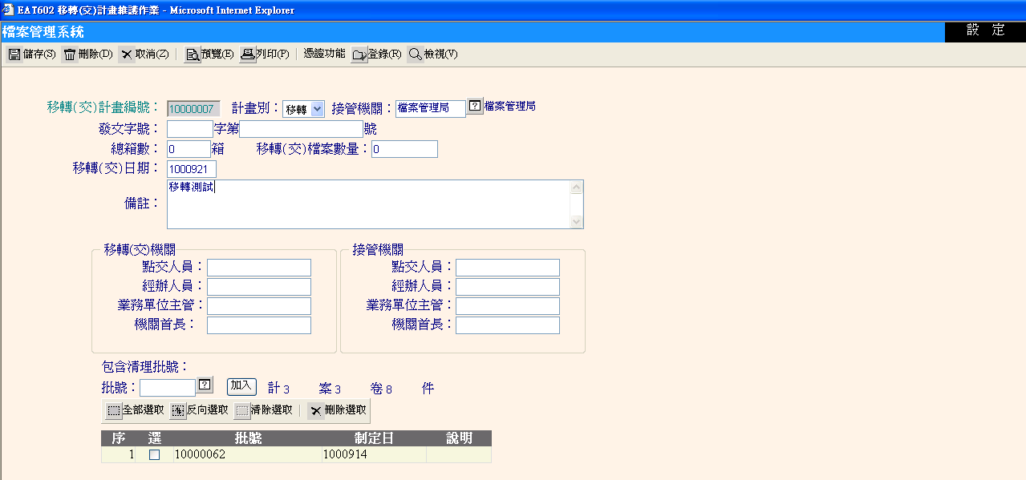

          - 功能鍵區介紹：
            - 開啟(M)：開啟該筆移轉計畫編號之相關資料。
            - 儲存(S)：儲存該筆移轉計畫編號之相關資料。
            - 清除(Z)：將所有欄位的內容清空。
            - 查詢(F)：開啟『EAT602C1移轉(交)計畫查詢子視窗』。
            - 刪除(D)：儲存該筆移轉計畫編號。
            - 取消(Z)：放棄儲存該筆移轉計畫編號之異動。
            - 預覽(E)：瀏覽該筆移轉計畫編號之報表。
            - 列印(P)：列印該筆移轉計畫編號之報表。
          - 條件區介紹：
            - 移轉(交)計畫編號：移轉計畫之編號，若為新增計畫時該欄位不需輸入，系統將自動帶出。
            - 計畫別：分為移轉或移交。
            - 接管機關：接管機關名稱。
            - 發文字號：該次移轉作業所屬的發文字號。
            - 總箱數：該計畫編號之公文裝箱後總箱數。
            - 移轉(交)檔案數量：該計畫編號之公文總件數。
            - 移轉(交)日期：該計畫編號之移轉日期。
            - 備註：針對該次移轉計畫所要另外註明之事項。
            - 移轉(交)機關：需註記移轉機關之點交人員、經辦人員、業務單位主管及機關首長姓名。
            - 接管機關：需註記接管機關之點交人員、經辦人員、業務單位主管及機關首長姓名。
            - 包含清理批號：該計畫編號內所包含的清理批號（此清理批號是於『EAT400檔案清理範圍設定作業』所設定產生）。
        - 程式操作說明：
          - 點選程式選單內『移轉(交)作業\EAT602移轉(交)計畫維護作業』。
          - 新增移轉計畫
            - 選擇計畫別為「移轉」，接管機關輸入「檔案管理局」並輸入發文字號。
            - 輸入檔案實際裝箱後之總箱數、移轉(交)檔案數量及預計移轉(交)日期。
            - 輸入移轉機關及接管機關相關人員姓名。
            - 於批號欄位處逐一輸入所要移轉的清理批號，並點選【加入】鍵。
            - 最後按【儲存】鍵，系統自動給予一個「移轉計畫編號」。
          - 修改移轉計畫內容
            - 輸入移轉計畫編號後，按【開啟】鍵。
            - 修改相關欄位後按【儲存】鍵即可。
          - 列印移轉計畫報表
            - 輸入移轉計畫編號後，按【開啟】鍵。
            - 如欲瀏覽該移轉計畫之報表，可點選【預覽】鍵，或點選【列印】鍵直接印出該報表。
        - 產出報表：
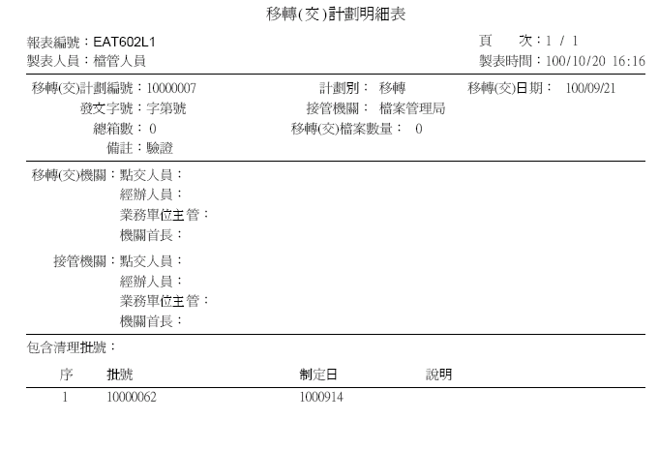

      - EAT603移轉移交檔案箱號設定作業
        - 程式功能說明：
檔案實際裝箱後，依據裝箱現況設定移轉計畫內各檔案之箱號，以便後續列印之檔案移轉目錄、檔案裝箱標籤及檔案案名清單，可依實際裝箱結果顯示正確之箱號資訊。
        - 程式畫面說明：
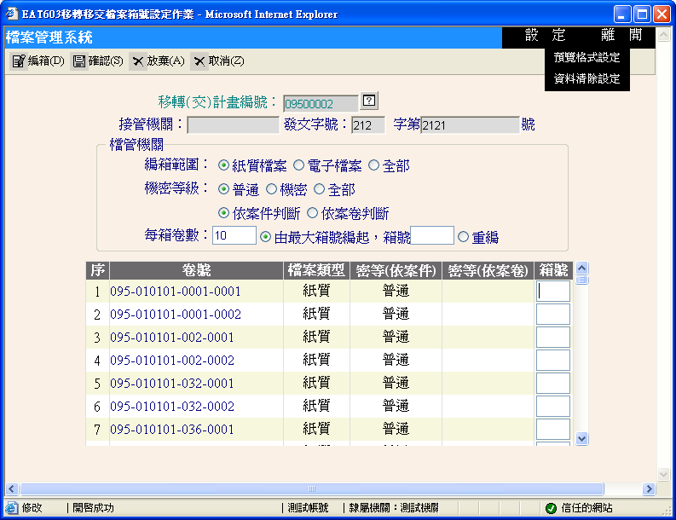
          - 功能鍵區介紹：
            - 開啟(M)：開啟該筆移轉計畫編號之相關資料。
            - 編箱(D)：依據所設定之每箱卷數及箱號編定方式，由系統自動編箱號，並顯示於畫面下方區塊之『箱號』欄。
            - 確認(S)：儲存各檔案之箱號。
            - 放棄(A)：放棄儲存本次異動。
            - 取消(Z)：將畫面中的資料清除。
          - 條件區介紹：
            - 移轉(交)計畫編號：輸入『EAT602移轉(交)計畫維護作業』所系統自動產出的編號。
            - 接管機關：該移轉計畫之檔案接管機關(系統自動帶出)。
            - 發文字號：該移轉計畫之發文字號(系統自動帶出)。
            - 檔管機關：
              - 編箱範圍：分為紙質檔案、電子檔案及全部。
              - 機密等級：分為普通、機密及全部。
              - 依案件\案卷判斷：
              - 每箱卷數：按下【編箱】鍵時系統將依輸入之數量自動編給箱號。
              - 由最大箱號編起：按下【編箱】鍵時系統可依輸入之最大箱號接續編給箱號。
              - 重編：若選取重編，則按下【編箱】鍵時系統將自第1箱開始編給箱號。
            - 畫面下方區塊之「箱號」欄位：可人工自行輸入該卷之箱號。
        - 程式操作說明：
          - 點選應用程式選單內『移轉(交)作業\EAT603移轉移交檔案箱號設定作業』。
          - 輸入移轉計畫編號後按【開啟】鍵。
          - 設定檔管機關內之相關編箱條件後按【編箱】鍵，系統將顯示編給之箱號於畫面下方區塊之「箱號」欄。
          - 如欲調整各卷之箱號，可人工修改畫面下方區塊之「箱號」欄。
          - 確定系統內各卷之箱號，與實際裝箱結果無誤後，按【確認】鍵即完成編箱設定。
      - EAR602檔案移轉目錄封面列印
        - 程式功能說明：
依據清理批號產生檔案移轉目錄之封面。
        - 程式畫面說明：
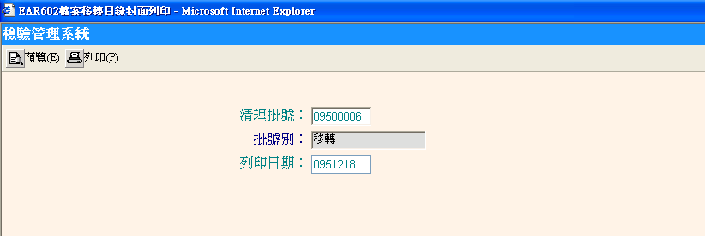

          - 功能鍵區介紹：
            - 預覽(E)：瀏覽該清理批號之檔案移轉目錄封面。
            - 列印(P)：列印該清理批號之檔案移轉目錄封面。
          - 條件區介紹：
            - 清理批號：輸入欲產生檔案移轉目錄封面之清理批號。
            - 批號別：由系統自動依據清理批號帶出清理工作內容(如移轉或移交)。
            - 列印日期：檔案移轉目錄封面上所顯示之日期，輸入格式為7碼日期(YYYMMDD)。
        - 程式操作說明：
          - 點選應用程式選單內『移轉(交)作業\EAR602檔案移轉(交)目錄封面列印作業』。
          - 輸入清理批號及列印日期。
          - 點選【預覽】鍵可瀏覽該清理批號之檔案移轉目錄封面，點選【列印】鍵可直接列印出檔案移轉目錄封面。
        - 產出報表：
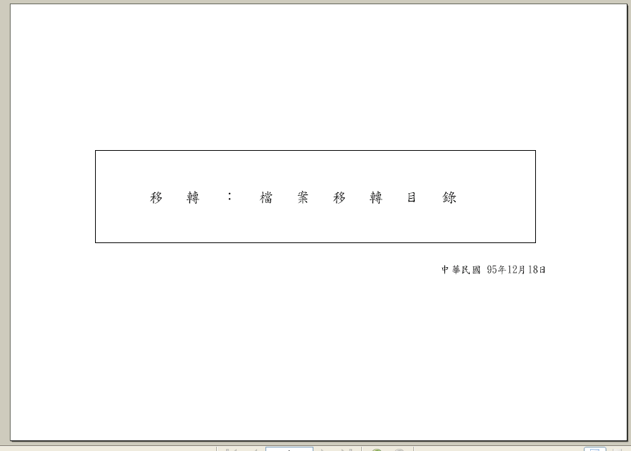

      - EAR604移轉移交計畫交接紀錄列印作業
        - 程式功能說明：
產生該移轉計畫編號之交接紀錄。
        - 程式畫面說明：
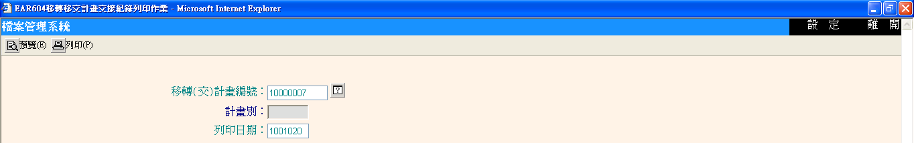

          - 功能鍵區介紹：
            - 預覽(E)：瀏覽該移轉計畫編號之交接紀錄。
            - 列印(P)：列印移轉計畫編號之交接紀錄。
          - 條件區介紹：
            - 移轉(交)計畫編號：輸入欲產生交接紀錄之移轉計畫編號。
            - 計畫別：由系統自動依據清理批號帶出清理工作內容(如移轉或移交)。
            - 列印日期：檔案移轉交接紀錄上所顯示之日期，輸入格式為7碼日期(YYYMMDD)。
        - 程式操作說明：
          - 點選應用程式選單內『移轉(交)作業\EAR604移轉移交計畫交接紀錄列印作業』。
          - 輸入移轉計畫編號及列印日期。
          - 點選【預覽】鍵可瀏覽該移轉計畫編號之交接紀錄，點選【列印】鍵可直接列印出交接紀錄。
          - 產出報表：
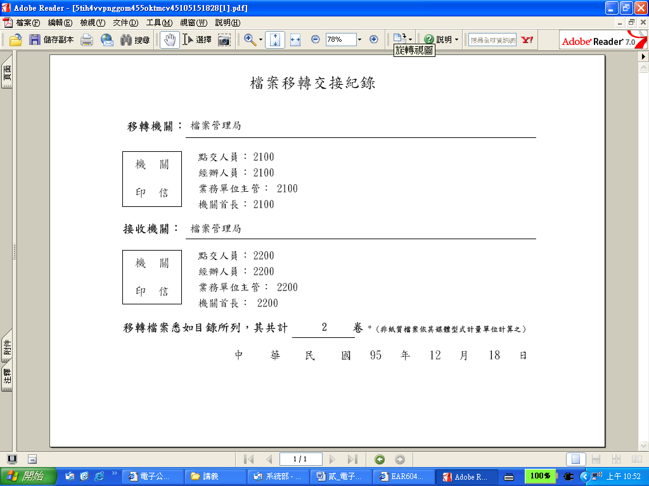
臺中榮民總醫院

      - EAP810檔案目錄轉出作業
        - 程式功能說明：提供定期、銷毀、移轉及移交電子檔案目錄(XML檔)轉出功能。
        - 程式畫面說明：

          - 功能鍵區說明：
            - 檔案目錄轉出：依據所選取之相關條件，轉出檔案目錄XML檔於「轉出檔案存放路徑」內。
            - 轉出記錄查詢：檔案目錄執行記錄查詢。
          - 條件區說明：
            - 檔案目錄單位：提供案卷及案件2種檔案目錄。
            - 檔案目錄種類：分為定期、移轉、移交及銷毀等4類檔案目錄。
            - 目錄密等類別：可選擇轉出時是否包含密件(預設為不含密件)
            - 異動日期/清理批號：
              - 當檔案目錄種類選為「定期檔案目錄」時，請輸入檔案之異動日期。
              - 當檔案目錄種類選為「移轉檔案目錄」時，請輸入移轉清理批號。
              - 當檔案目錄種類選為「移交檔案目錄」時，請輸入移交清理批號。
              - 當檔案目錄種類選為「銷毀檔案目錄」時，請輸入銷毀清理批號。
            - 檔案路徑：系統轉出目錄的存放路徑。
            - 檔案分割筆數：每個XML檔之資料筆數上限。
        - 程式操作說明：
          - 依需求選擇檔案目錄種類，並輸入異動日期或相關清理批號。
          - 選擇檔案路徑後，按【檔案目錄轉出】鍵，轉出之電子檔案目錄XML檔，將位於「檔案路徑」所設定之位置下。
          - 系統將檢核轉出之資料是否有異常，並顯示檔案目錄資料檢核表。
    - 數位內容儲存管理作業
      - DFP331詮釋資料封裝作業
        - 程式功能說明：
檔管人員定期執行檔案案件及案卷層級編目後，提供檔案進行詮釋資料封裝功能，並依『文書及檔案管理電腦化作業規範』規定之電子媒體封裝檔格式產出封裝檔。
        - 程式畫面說明：
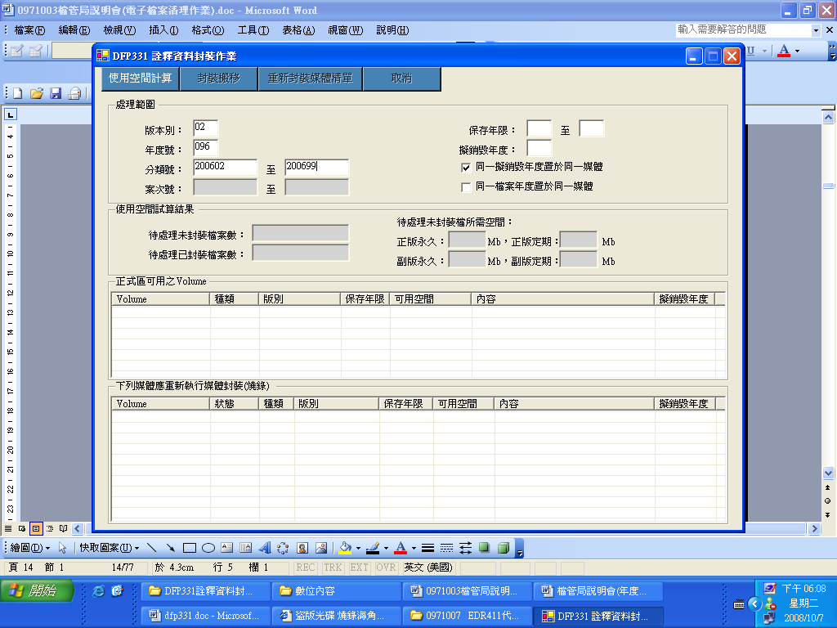

        - 程式操作說明：
          - 輸入「處理範圍」。
          - 按下【使用空間計算】鍵，顯示使用空間試算結果。
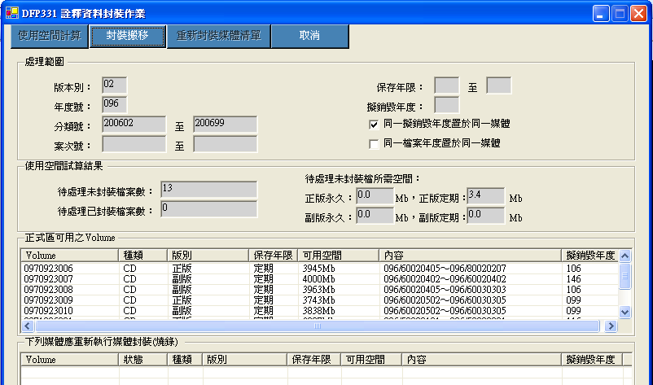

          - 按下【封裝搬移】鍵。
          - 於「請輸入憑證Pin Code視窗」輸「PIN Code」。
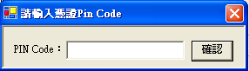

          - 按下【確認】則進行封裝搬移，封裝搬移完成後按下【確定】。
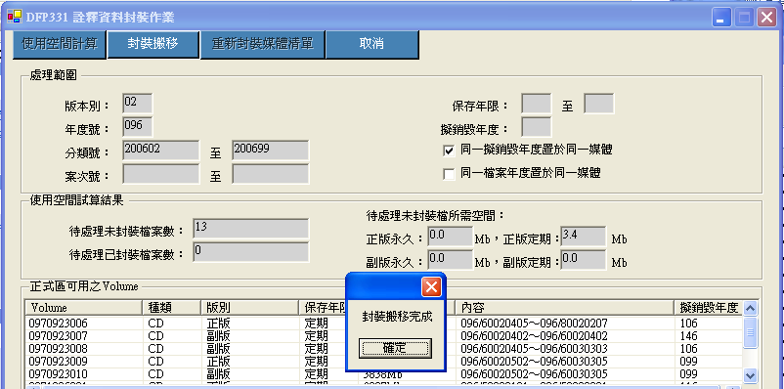

      - DFP333光碟燒錄及線上儲存區清除
        - 程式功能說明：
檔管人員進行各類電子檔案年度作業時若須將電子檔案進行備份、移轉（交）等皆可將電子檔案燒錄成光碟。
        - 程式畫面說明：
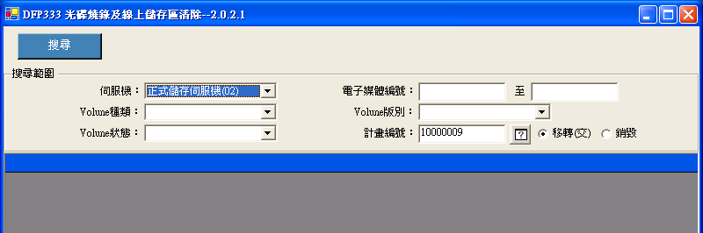

          - 功能鍵區介紹：
            - 搜尋(F)：依據所輸入之條件，顯示該伺服機之相關資訊。
          - 條件區介紹：
            - 伺服機：可從下拉選單選擇伺服機。
            - 計畫代號：可利用右側 鈕查詢現有之計畫代號。
            - Volume種類：一般、移轉、銷毀續存等Volume種類。
            - Volume狀態：未滿、已滿待簽章等Volume狀態。
        - 程式操作說明：
          - 挑選「伺服機」後，點選【搜尋】鍵，系統會將正式儲存區中資料帶出。
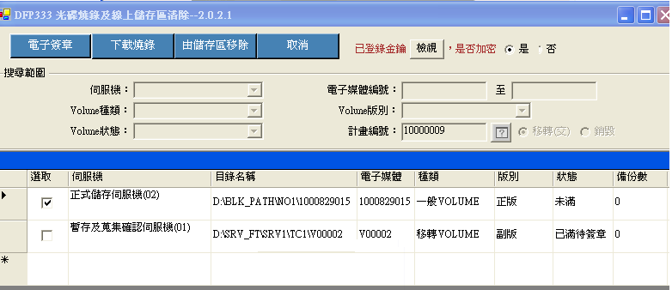

          - 勾選欲進行下載燒錄之VOLUME，按【電子簽章】鍵，系統將會要求輸入憑證之「PIN CODE」進行加簽作業，輸入「PIN CODE」確下確定後即執行加簽。

          - 加簽完成後，系統顯示「電子簽章完成」訊息。
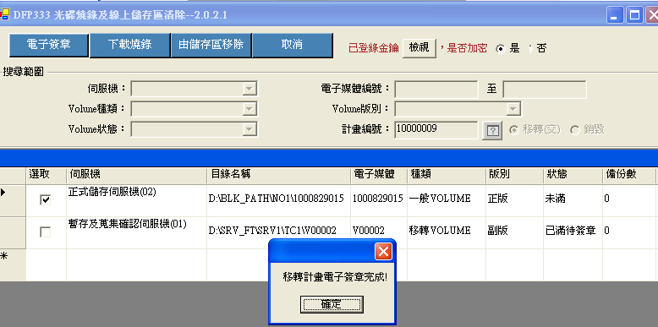

            - 點選【下載燒錄】鍵，指定下載位置。
            - 下載完畢後系統顯示「下載作業完成」訊息。
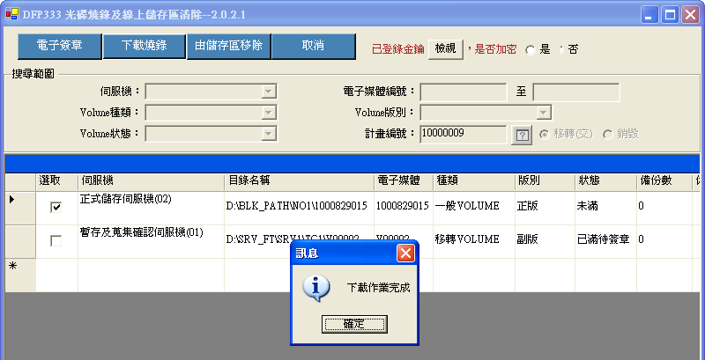

            - 下載完成後，該VOLUME狀態會顯示為「已下載待註記備份」，點選【備份註記】鍵，新增註記並於註記後點選【關閉】鍵。
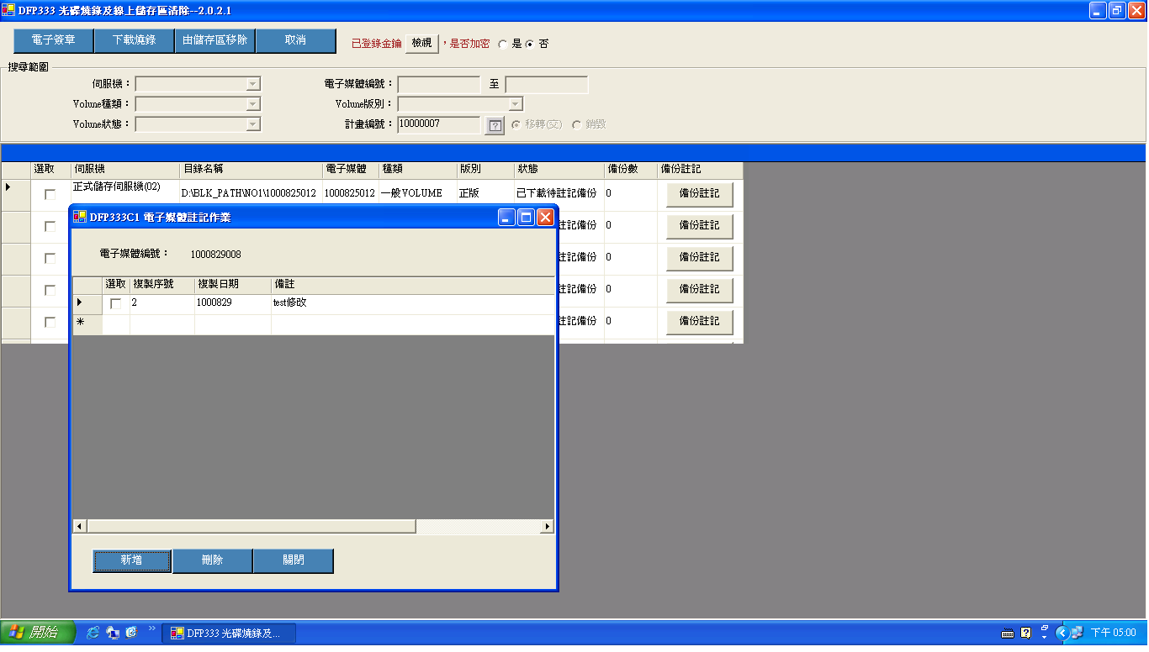

            - 註記完成後，可勾選該筆電子媒體，按下【由儲存區移除】鍵，則刪除該筆電子媒體之儲存區記錄。
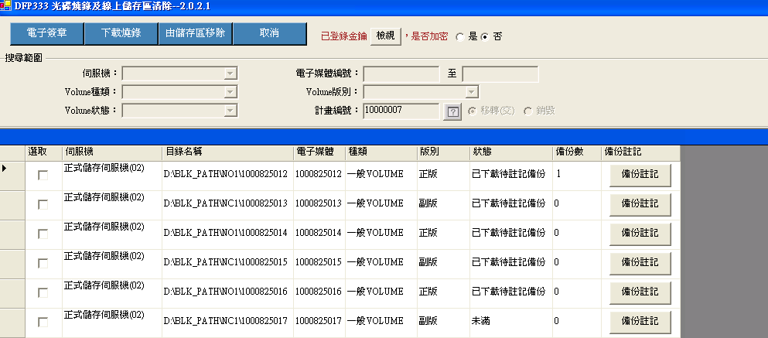

      - DFR850數位內容儲存媒體數量統計表
        - 程式功能說明：
提供數位內容儲存媒體統計報表列印功能。
        - 程式畫面說明：
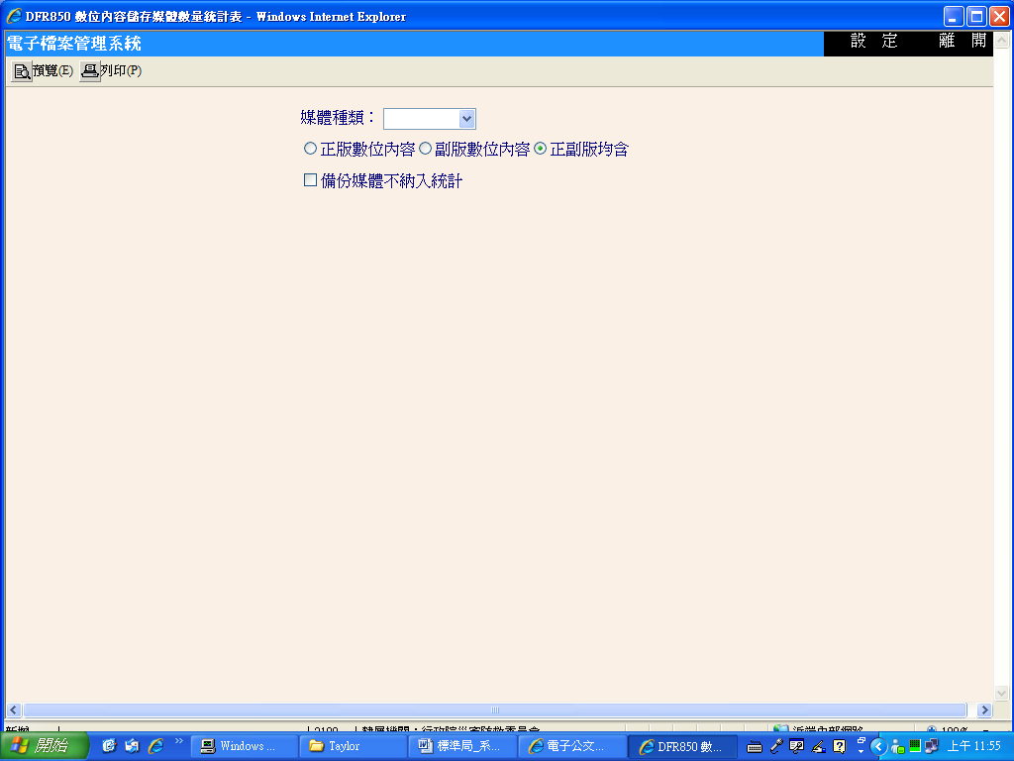

          - 功能鍵區介紹：
            - 預覽(E)：瀏覽該數位內容儲存媒體統計報表。
            - 列印(P)：列印該數位內容儲存媒體統計報表。
          - 條件區介紹：
            - 媒體種類：CD及DVD。
        - 程式操作說明：
          - 選擇媒體種類及點選「正版數位內容」或「副版數位內容」或「正副版均含」條件後點選【預覽】或【列印】鍵。
